TỔNG LIÊN ĐOÀN LAO ĐỘNG VIỆT NAM

**TRƯỜNG ĐẠI HỌC TÔN ĐỨC THẮNG**

**KHOA CÔNG NGHỆ THÔNG TIN**



**ĐỒ ÁN 2**

**MẠNG CẢM BIẾN NHIỆT ĐỘ SỦ DỤNG IOT**

*Người hướng dẫn*: **ThS TRẦN TRUNG TÍN**

*Người thực hiện*: **Trần Anh Tuấn – 41301782**

**Phan Tuấn Trọng – 51203152**

**THÀNH PHỐ HỒ CHÍ MINH, NĂM 2018**

TỔNG LIÊN ĐOÀN LAO ĐỘNG VIỆT NAM

**TRƯỜNG ĐẠI HỌC TÔN ĐỨC THẮNG**

**KHOA CÔNG NGHỆ THÔNG TIN**



**ĐỒ ÁN 2**

**MẠNG CẢM BIẾN NHIỆT ĐỘ SỬ DỤNG IOT**

Người hướng dẫn: **ThS TRẦN TRUNG TÍN**

Người thực hiện: **TRẦN ANH TUẤN**

**PHAN TUẤN TRỌNG**

**THÀNH PHỐ HỒ CHÍ MINH, NĂM 2018**

LỜI CẢM ƠN

Trước tiên, nhóm chúng em xin gửi lời cám ơn chân thành sâu sắc tới các thầy cô giáo trong trường đại học Tôn Đức Thắng nói chung và các thầy cô giáo trong khoa Công nghệ Thông tin nói riêng đã tận tình giảng dạy, truyền đạt cho chúng em những kiến thức, kinh nghiệm quý báu trong suốt thời gian qua.

Đặc biệt chúng em xin gửi lời cám ơn đến thầy Trần Trung Tín, thầy đã tận tình giúp đỡ, trực tiếp chỉ bảo, hướng dẫn chúng em trong suốt quá trình học. Trong thời gian làm việc với thầy, chúng em không ngừng tiếp thu thêm nhiều kiến thức bổ ích mà còn học tập được tinh thần làm việc, thái độ nghiên cứu nghiêm túc, hiệu quả. Đây thực sự là những điều cần thiết cho chúng em trong quá trình học tập và công tác sau này.

Sau cùng xin gửi lời cám ơn chân thành đến bạn bè đã đóng góp ý kiến và giúp đỡ trong quá trình học tập, nghiên cứu và hoàn thành đồ án.

**ĐỒ ÁN ĐƯỢC HOÀN THÀNH**

**TẠI TRƯỜNG ĐẠI HỌC TÔN ĐỨC THẮNG**

Chúng tôi xin cam đoan đây là sản phẩm đồ án của riêng chúng tôi và được sự hướng dẫn của ThS Trần Trung Tín. Các nội dung nghiên cứu, kết quả trong đề tài này là trung thực và chưa công bố dưới bất kỳ hình thức nào trước đây. Những số liệu trong các bảng biểu phục vụ cho việc phân tích, nhận xét, đánh giá được chính nhóm tác giả thu thập từ các nguồn khác nhau có ghi rõ trong phần tài liệu tham khảo.

Ngoài ra, trong đồ án còn sử dụng một số nhận xét, đánh giá cũng như số liệu của các tác giả khác, cơ quan tổ chức khác đều có trích dẫn và chú thích nguồn gốc.

**Nếu phát hiện có bất kỳ sự gian lận nào chúng tôi xin hoàn toàn chịu trách nhiệm về nội dung đồ án của mình.** Trường đại học Tôn Đức Thắng không liên quan đến những vi phạm tác quyền, bản quyền do tôi gây ra trong quá trình thực hiện (nếu có).

*TP. Hồ Chí Minh, ngày tháng năm*

*Tác giả*

*(ký tên và ghi rõ họ tên)*

*Trần Anh Tuấn*

*Phan Tuấn Trọng*

PHẦN XÁC NHẬN VÀ ĐÁNH GIÁ CỦA GIẢNG VIÊN

**Phần xác nhận của GV hướng dẫn**

_______________________________________________________________________________________________________________________________________________________________________________________________________________________________________________________________________________________________________________________________________________________________________________________________________________

Tp. Hồ Chí Minh, ngày tháng năm

(kí và ghi họ tên)

**Phần đánh giá của GV chấm bài**

_______________________________________________________________________________________________________________________________________________________________________________________________________________________________________________________________________________________________________________________________________________________________________________________________________________

Tp. Hồ Chí Minh, ngày tháng năm

(kí và ghi họ tên)

TÓM TẮT

Trong thực tế hiện nay, khi chúng ta cần thu thập các dữ liệu chúng ta thường phải tới tận nơi và đo đạc ghi lại rồi lưu vào máy tính. Những công việc ấy sẽ làm ta tiêu tốn nhiều thời gian và không tối ưu. Hiện tại vẫn có các hệ thống giám sát từ xa thế nhưng nó không tối ưu vì mỗi thiết bị là một vài cảm biến truyền dữ liệu qua mạng nội bộ hay đơn thuần là bằng cách mở port để máy khác truy cập vào nó tiềm ẩn một mối nguy hiểm tiềm tàng mà ta không thấy được.

Hệ thống sử dụng máy tính nhúng (Raspberry Pi) làm bộ xử lý chính. Hệ thống chính sẻ nhận dữ liệu từ các Node cảm biến tổng hợp lại và gửi lên Cloud (IBM Bluemix) để theo dõi và lưu dữ liệu, cả hai đều được điều khiển và lập trình thông qua phần mềm Node-red. Từ Cloud ta sẻ lập trình xử lý dữ liệu ứng với các hành động mà chúng ta mong muốn hay các điều khiển mà người dùng muốn điều khiển. Các hành động và điều khiển này sẽ được gửi từ Cloud xuống hệ thống xử lý, và hệ thống xử lý sẽ gửi lệnh xuống các thiết bị cần thiết.

Được sự định hướng và chỉ dẫn của Ths Trần Trung tín, chúng em đã chọn đề tài đồ án mạng cảm biến nhiệt độ sử dụng iot. Trên cơ sở tìm hiểu đề tài để hiện thực hệ thống kiểm soát và đo nhiệt độ sử dụng Raspberry kết hợp với dịch vụ IBM để hoàn thiện đề tài.

MỤC LỤC

LỜI CẢM ƠN i

PHẦN XÁC NHẬN VÀ ĐÁNH GIÁ CỦA GIẢNG VIÊN iii

TÓM TẮT iv

MỤC LỤC 1

DANH MỤC CÁC BẢNG BIỂU, HÌNH VẼ, ĐỒ THỊ 5

CHƯƠNG 1 – MỞ ĐẦU 11

1.1. “Internet of Things” – Vạn vật kết nối 11

1.1.1. IoT – Xu hướng cho công nghệ tự động hóa 12

1.1.2. Đặc tính cơ bản của IoT 13

1.1.3. Các giao thức kết nối đang được sử dụng trong IoT 15

1.1.4. Các giao thức truyền tải dữ liệu trong IoT 15

1.1.4.1. MQTT (Message Queue Telemetry Transport) 15

1.1.4.2. CoAP (Constrained Applications Protocol) 16

1.1.4.3. DDS (Data Distribution Service) 17

1.1.4.4. AMQP (Advanced Message Queue Protocol) 17

1.1.4.5. XMPP (Extensible Messaging và Presence Protocol) 18

Chương 2 – TỔNG QUAN 19

2.1. Mục tiêu và hướng tiếp cận đề tài mạng cảm biến nhiệt độ sử dụng IoT 19

2.1.1. Mục tiêu 19

2.1.2. Hướng tiếp cận 19

2.1.2.1. Giới thiệu IBM IoT 19

2.1.2.2. Chuẩn bị 20

2.2. Raspberry Pi 20

2.2.1. Cấu trúc Raspberry Pi 3 Model B 21

2.3. Arduino 23

2.3.1. Hướng dẫn nạp chương trình đơn giản cho Arduino 23

2.3.2. Arduino Uno 29

2.3.3. Arduino ESP 8266 MCU 29

2.4. Lắp đặt các module vào Raspberry Pi và Arduino 39

2.4.1. Đo nhiệt độ và độ ẩm với cảm biến DHT11 39

2.4.1.1. Cảm biến DHT11 39

2.4.1.2. Lập trình đọc cảm biến 41

2.4.2. Đo nhiệt độ với cảm biến LM35(Analog) 43

2.4.2.1. Cảm biến LM35 43

2.4.2.2. Lập trình đọc cảm biến trên Arduino 45

2.4.3. Thu phát tín hiệu với RF loại Zigbee UART CC2530+PA V2 46

2.4.3.1. Mạch thu phát RF loại Zigbee UART CC2530+PA V2 46

2.4.3.2. Lập trình đọc gửi thông tin Zigbee 49

2.4.4. Điều khiển đèn Led đơn màu và còi 49

2.4.4.1. Đèn led đơn màu và còi Buzzer 49

2.4.4.2. Lập trình điều khiển đèn led/ còi buzzer 50

2.4.5. Gửi và nhận giữa Arduino và Raspberry 51

2.4.5.1. Gửi và nhận dữ liệu giữa Arduino(ESP8266) và Raspberry (Node-red) thông qua Wifi sử dụng giao thức UDP 51

2.4.5.2. Gửi và nhận dữ liệu giữa Arduino Uno và Raspberry (Node-red) thông qua RF sử dụng 2 mạch Zigbee 55

Chương 3 - Nghiên cứu thực nghiệm 60

3.1. Giới thiệu về Node-red 60

3.2. Xử lý giữa Node-red trên Raspberry và IBM Watson 61

3.2.1. Đăng ký IBM Waston 61

3.2.2. Cài đặt Node-red trên IBM 72

3.2.3. Xử lý gửi và nhận dữ liệu giữa Raspberry và IBM Watson 75

3.2.3.1. Gửi dữ liệu 75

3.2.3.2. Nhận dữ liệu 82

3.2.4. Lưu trữ dữ liệu trên Cloudant IBM 83

3.3. Các vấn đề gặp phải khi thực hiện dự án 86

3.3.1. Truyền nhận thông tin qua Wifi với Arduino ESP 8266 MCU 86

3.3.2. Truyền nhận thông tin qua RF loại Zigbee UART CC2530+PA V2 86

3.3.3. Lý do sử dụng Raspberry pi 87

3.4. Xây dựng hệ thống thực nghiệm 87

**DANH MỤC KÍ HIỆU VÀ CHỮ VIẾT TẮT**

**CÁC KÝ HIỆU**

**CÁC CHỮ VIẾT TẮT**

IoT Internet of Things

Fw Firmware

DB Database

DANH MỤC CÁC BẢNG BIỂU, HÌNH VẼ, ĐỒ THỊ

**DANH MỤC HÌNH**

Hình 1 IOT 11

Hình 2 Mô hình IoT ứng dụng trong nông nghiệp 12

Hình 3 Mô hình IoT ứng dụng trong công nghiệp 13

Hình 4 Giao thức MQTT 16

Hình 5 Giao thức CoAP và HTTP 17

Hình 6 Mô hình IBM IoT 20

Hình 7 Cấu hình Pi 3 Model B 21

Hình 8 Chân pin của Raspberry Pi 3 Model B 22

Hình 9 Kết nối Arduino UNO R3 vào máy tính 23

Hình 10 mở Device Manager 24

Hình 11 cửa sổ Device Manager 24

Hình 12 Cổng kết nối ở đây là COM3. 25

Hình 13 Chọn loại Arduino muốn nạp 25

Hình 14 Chọn cổng Arduino đang kết nối 26

Hình 15 Xác nhận cổng COM của Arduino IDE ở góc dưới cùng bên phải cửa sổ làm việc 26

Hình 16 chọn AVR ISP 27

Hình 17 Nạp một chương trình mẫu 27

Hình 18 Cửa sổ mới chứa mã nguồn Blink 28

Hình 19 IDE xác nhận đã lập trình thành công 28

Hình 20 Sơ đồ chân của Arduino Uno R3 29

Hình 21 Arduino ESP 8266 MCU 29

Hình 22 Sơ đồ chân của Arduino ESP 8266 MCU 30

Hình 23 Tạo custom fw cho NodeMCU ESP8266 - Điền địa chỉ email nhận file fw 31

Hình 24 Tạo custom fw cho NodeMCU ESP8266 - Chọn các module cần thiết 31

Hình 25 Tạo custom fw cho NodeMCU ESP8266 - Tạo thành công fw 32

Hình 26 Tạo custom fw cho NodeMCU ESP8266 - Email nhận file custom fw 32

Hình 27 Cài đặt python 33

Hình 28 Bắt đầu nạp fw cho ESP8266 34

Hình 29 Nạp fw cho ESP8266 thành công 34

Hình 30 Cài đặt Board Manager cho Arduino IDE 35

Hình 31 Tiến hành cài đặt Board Manager cho Esp8266 36

Hình 32 Chọn phiên bản Board Manager cho Esp8266 36

Hình 33 chọn Board NodeMCU 1.0 37

Hình 34 chọn COM để tiến hành nạp code 38

Hình 35 0D0HT11 (trái) và DHT22 (phải) 39

Hình 36 Cảm biến chưa hàn mạch và cảm biến đã hàn mạch ra chân 39

Hình 37 Mắc dây với cảm biến DHT11/22, nguồn VCC của Arduino/Pi sẻ kết nối với một điện trở 10k 40

Hình 38 Mắc dây với cảm biến DHT11/22 đã được hàn mạch ra chân 41

Hình 39 Nội dung file python 41

Hình 40 Kết quả đọc cảm biến DHT trên raspberry Py 42

Hình 41 Thêm thư viện DHT cho Arduino IDE 42

Hình 42 Chọn đường dẫn file thư viện DHT 43

Hình 43 Thông số kỹ thuật cảm biến LM35 44

Hình 44 Mắc dây với cảm biến LM35 44

Hình 45 Kết quả đọc cảm biến LM35 45

Hình 46 Chọn baudrate cho Zigbee UART CC2530+PA V2 47

Hình 47 Chọn channel cho Zigbee UART CC2530+PA V2 48

Hình 48 Chân của Zigbee UART CC2530+PA V2 49

Hình 49 Chân cắm của đèn Led và còi 50

Hình 50 Lấy code mẫu nhấp nháy đèn led/còi kêu 51

Hình 51 Flow thử bật tắt và còi 51

Hình 52 Cấu hình node UDP in 52

Hình 53 Node Function toString để ép kiểu dữ liệu buffer sang String 53

Hình 54 Node Function toFloatToCompare để chuyển kiểu dữ liệu cho so sánh 53

Hình 55 Cấu hình node Switch 53

Hình 56 Cấu hình node tạo lệnh 54

Hình 57 Cấu hình node UDP out 54

Hình 58 Flow gửi và nhận dữ liệu bằng UDP trên node-red 55

Hình 59 Cấu hình node Serial in 56

Hình 60 Kiểm tra cổng port cắm Zigbee trên Raspberry 56

Hình 61 Cấu hình node getTempToCompare 57

Hình 62 Cấu hình node Switch 57

Hình 63 Cấu hình node tạo lệnh - Serial 58

Hình 64 Cấu hình node Serial out 58

Hình 65 Flow gửi và nhận dữ liệu bằng Serial qua RF trên node-red 59

Hình 66 Tương tác giữa các node khác nhau 60

Hình 67 Raspberry tương tác với các cảm biến và thiết bị 60

Hình 68 Node-red chạy trên Raspberry hay OrangePi 61

Hình 69 IBM Watson nằm trung gian giữa Client và các cảm biến, thiết bị 61

Hình 70 Nhấn vào Sign Up 62

Hình 71 Form đăng ký tài khoản IBM 62

Hình 72 Yêu cầu xác thực email 63

Hình 73 Truy cập vào địa chỉ email xác thực 63

Hình 74 Mở email được IBM gửi 63

Hình 75 Đăng ký thành công 64

Hình 76 Form Login tài khoản IBM-Nhập địa chỉ email 64

Hình 77 Form Login tài khoản IBM-Nhập mật khẩu 65

Hình 78 Giới thiệu các điều khoản IBM 65

Hình 79 Giao diện Dashboard khi mới tạo tài khoản IBM 66

Hình 80 Đăng ký dịch vụ Internet of Things Platform 66

Hình 81 Điền tên App trên IBM 67

Hình 82 IBM kích hoạt dịch vụ 67

Hình 83 Chọn Cloud Foundry Applications 67

Hình 84 Chọn IoT Platform 68

Hình 85 Giao diện Watson IoT Dashboard 68

Hình 86 Sơ đồ kết nối tổng quan giữ các thiết bị và IBM Watson 69

Hình 87 Chọn tab Devices 69

Hình 88 Thêm thiết bị trên IBM Watson 69

Hình 89 Thêm loại thiết bị 70

Hình 90 Tạo thiết bị trên Watson IoT 70

Hình 91 Tạo mật khẩu liên kết thiết bị 71

Hình 92 Hoàn tất khởi tạo thiết bị trên Watson IoT 71

Hình 93 Thông tin thiết bị đã đăng ký với Watson 71

Hình 94 Giao diện Dashboard trên IBM Cloud 72

Hình 95 Trang quản lý dịch vụ Node-red trên IBM 72

Hình 96 Truy cập Node-red 73

Hình 97 Tạo tài khoản quản lý Node-red trên IBM 73

Hình 98 Hoàn tất cài đặt Node-red trên IBM 74

Hình 99 Giao diện trang Node-red trên IBM 74

Hình 100 Giao diện Flow trên Node-red IBM 74

Hình 101 Đăng nhập quản lý trên Node-red IBM 75

Hình 102 Cập nhật node-red trên Raspberry 76

Hình 103 Truy cập vào Manage palette - Quản lý node 77

Hình 104 Cài đặt node kết nối IBM cho node-red 77

Hình 105 Chọn APPS để tạo khóa API 78

Hình 106 Chọn Generate API Key 78

Hình 107 Mô tả API Key 78

Hình 108 Chọn Role cho API key 79

Hình 109 Thông tin API key 79

Hình 110 API key ta vừa tạo 79

Hình 111 Cấu hình node ibmiot out 80

Hình 112 Thiết lập thông số API key trên node-red 81

Hình 113 node toJSON 81

Hình 114 node-red Pi gửi dữ liệu lên IBM Watson 82

Hình 115 Kiểm tra dữ liệu gửi lên IBM Watson 82

Hình 116 Cấu hình node ibmiot in trên Node-red on IBM 83

Hình 117 Đăng nhập dịch vụ Cloudant trên IBM 83

Hình 118 Giao diện Cloudant 84

Hình 119 Tạo DB trên Cloudant 84

Hình 120 Cấu hình node Cloudant out 85

Hình 121 Nối dây để hoàn tất lưu vào Cloudant 85

Hình 122 Kết quả lưu trữ trên Cloudant 86

Hình 123 Giao diện hiển thị dữ liệu nhận đươc của IBM cung cấp 89

Hình 124 Màn hình điều khiển cũng như theo dõi của Node-red trên Raspberry Pi 89

Hình 125 Màn hình điều khiển cũng như theo dõi của Node-red trên IBM 90

**DANH MỤC BẢNG**

Bảng 1 Các giao thức kết nối 15

Bảng 2 Thông số DHT11 và DHT22 40

Bảng 3 Mắc dây với cảm biến DHT11/DHT22 chưa được hàn mạch 40

Bảng 4 Mắc dây với cảm biến DHT11/DHT22 đã được hàn mạch ra chân 41

Bảng 5 Mắc dây với cảm biến LM35 45

Bảng 6 Cắm chân của Zigbee UART CC2530+PA V2 49

Bảng 7 Cắm của đèn Led và còi 50

Bảng 8 Danh sách các node để gửi và nhận dữ liệu bằng UDP 52

Bảng 9 Danh sách các node để gửi và nhận dữ liệu bằng Serial sử dụng RF 55

Bảng 10 Danh sách các node sử dụng kết nối với IBM Watson trên node-red 80

CHƯƠNG 1 – MỞ ĐẦU

* 1. “Internet of Things” – Vạn vật kết nối

Internet of Things (IoT) hiện nay đang là một xu hướng được thế giới quan tâm và phát triển, IoT được ứng dụng trong rất nhiều lĩnh vực từ đời sống sinh hoạt cho đến sản xuất. Chính vì vậy mà các hãng công nghệ lớn cũng đã và đang nghiên cứu và phát triển các hệ thống hỗ trợ cho IoT đến người dùng cuối và các lập trình viên một cách dễ dàng nhất, đơn cử là IBM IoT, Microsoft Azure, AWS (Amazon Web Service), Google Cloud…



Hình IOT

Vậy IoT là gì mà ghê ghớm đến vậy? Vạn vật kết nối đúng như tên gọi của nó chính là một thuật ngữ để chỉ một tập hợp hoặc một kiến trúc mà các thiết bị đều kết nối với nhau. Đây là môi trường mà các thiết bị giao tiếp với con người và các thiết bị khác một cách tự động, truyền tải và xử lý dữ liệu một cách nhanh chóng và thuận tiện.

IoT – Xu hướng cho công nghệ tự động hóa

Các giai đoạn phát triển của loài người đều gắn liền với quá trình phát triển của kỹ thuật, từ các kỹ thuật nông nghiệp cho đến nay là khoa học kỹ thuật. Hiện nay, cuộc cách mạng công nghiệp là xu thế tất yếu cho sự phát triển của mỗi quốc gia. Trong đó cách mạng số thông qua các công nghệ mới mà chúng ta tạo ra thế giới kết nối tất cả mọi thứ (IoT) để ứng dụng trong rất nhiều lĩnh vực. Cùng với sự ra đời của các thiết bị di động và các cảm biến dẫn đến một mạng lưới đo đạc, truyền tải và xử lý dữ liệu khổng lồ. Vậy lượng dữ liệu đó có giá trị như thế nào? Từ các dữ liệu đó chúng ta có thể ứng dụng tự động hóa trong hầu hết tất cả các lĩnh vực.

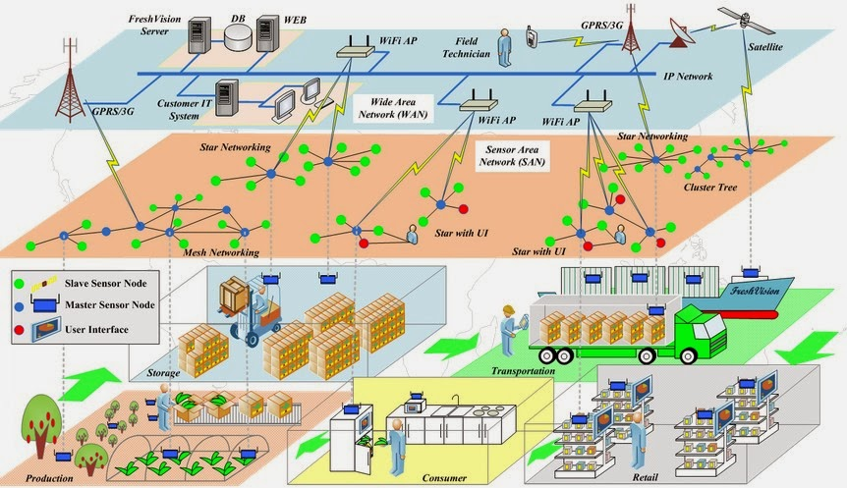

Hình Mô hình IoT ứng dụng trong nông nghiệp

Đối với lĩnh vực nông nghiệp ta có thể sử dụng mạng lưới cảm biến để giám sát và điều chỉnh nhiệt độ, độ ẩm một cách tự động. Như hình 2 ta có thể thấy được dữ liệu từ các cảm biến con thông qua các node xử lý đến server và thông qua xử lý để hiển thị cho người dùng một cách trực quan thông qua web hoặc là app, từ đó người dùng có thể tiến hành điều chỉnh theo ý muốn.



Hình Mô hình IoT ứng dụng trong công nghiệp

Trong công nghiệp thì IoT tham gia vào quá trình từ sản xuất cho tới tiêu thụ.

Đặc tính cơ bản của IoT

Tính kết nối liên thông(interconnectivity): với IoT, bất cứ điều gì cũng có thể kết nối với nhau thông qua mạng lưới thông tin và cơ sở hạ tầng liên lạc tổng thể.

Tính không đồng nhất: Các thiết bị trong IoT là không đồng nhất vì nó có phần cứng khác nhau, và network khác nhau. Các thiết bị giữa các network có thể tương tác với nhau nhờ vào sự liên kết của các network.

Thay đổi linh hoạt: Status của các thiết bị tự động thay đổi, ví dụ, ngủ và thức dậy, kết nối hoặc bị ngắt, vị trí thiết bị đã thay đổi, và tốc độ đã thay đổi… Hơn nữa, số lượng thiết bị có thể tự động thay đổi.

Quy mô lớn: Sẽ có một số lượng rất lớn các thiết bị được quản lý và giao tiếp với nhau. Số lượng này lớn hơn nhiều so với số lượng máy tính kết nối Internet hiện nay. Số lượng các thông tin được truyền bởi thiết bị sẽ lớn hơn nhiều so với được truyền bởi con người.

Một hệ thống IoT phải thoả mãn các yêu cầu sau:

Kết nối dựa trên sự nhận diện: Nghĩa là các “Things” phải có ID riêng biệt. Hệ thống IoT cần hỗ trợ các kết nối giữa các “Things”, và kết nối được thiết lập dựa trên định danh (ID) của Things.

Khả năng cộng tác: hệ thống IoT khả năng tương tác qua lại giữa các network và Things.

Khả năng tự quản của network: Bao gồm tự quản lý, tự cấu hình, tự chữa bệnh, tự tối ưu hóa và tự có cơ chế bảo vệ. Điều này cần thiết để network có thể thích ứng với các domains ứng dụng khác nhau, môi trường truyền thông khác nhau, và nhiều loại thiết bị khác nhau.

Dịch vụ thoả thuận: dịch vụ này để có thể được cung cấp bằng cách thu thập, giao tiếp và xử lý tự động các dữ liệu giữa các “Things” dựa trên các quy tắc(rules) được thiết lập bởi người vận hành hoặc tùy chỉnh bởi các người dùng.

Các Khả năng dựa vào vị trí (location-based capabilities): Thông tin liên lạc và các dịch vụ liên quan đến một cái gì đó sẽ phụ thuộc vào thông tin vị trí của Things và người sử dụng. Hệ thống IoT có thể biết và theo dõi vị trí một cách tự động. Các dịch vụ dựa trên vị trí có thể bị hạn chế bởi luật pháp hay quy định, và phải tuân thủ các yêu cầu an ninh.

Bảo mật: Trong IoT, nhiều “Things” được kết nối với nhau. Chính điều này làm tăng mối nguy trong bảo mật, chẳng hạn như bí mật thông tin bị tiết lộ, xác thực sai, hay dữ liệu bị thay đổi hay làm giả.

Bảo vệ tính riêng tư: tất cả các “Things” đều có chủ sở hữu và người sử dụng của nó. Dữ liệu thu thập được từ các “Things” có thể chứa thông tin cá nhân liên quan chủ sở hữu hoặc người sử dụng nó. Các hệ thống IoT cần bảo vệ sự riêng tư trong quá trình truyền dữ liệu, tập hợp, lưu trữ, khai thác và xử lý. Bảo vệ sự riêng tư không nên thiết lập một rào cản đối với xác thực nguồn dữ liệu.

Khả năng quản lý: hệ thống IoT cần phải hỗ trợ tính năng quản lý các “Things” để đảm bảo network hoạt động bình thường. Ứng dụng IoT thường làm việc tự động mà không cần sự tham gia người, nhưng toàn bộ quá trình hoạt động của họ nên được quản lý bởi các bên liên qua

Các giao thức kết nối đang được sử dụng trong IoT

|  |  |  |  |  |  |
| --- | --- | --- | --- | --- | --- |
|  | Wifi | Z-Wave | Zigbee | Thread | BLE |
| Năm ra mắt bản thương mại | 1997 | 2003 | 2003 | 2015 | 2010 |
| Tiêu chuẩn | IEEE 802.11.1 | ITU-T G.9959 | IEEE 802.15.4 | IEEE 802.15.4 | IEEE 802.15.1 |
| Tần số | 2.4GHz | 900MHz | 2.4GHz | 2.4GHz | 2.4GHz |
| Phạm vi bình thường | 100 m | 30–100 m | 10–100 m | 10–100 m | 30m |
| Băng tầng dữ liệu | 54 Mbit/s | 40-100 kbit/s | 250kbit/s | 250kbit/s | 1 Mbit/s |
| Cấu trúc mạng | Star | Mesh | Mesh | Mesh | Scattemet |
| Mức tiêu thụ năng lượng | Hight | Low | Low | Low | Low |

Bảng Các giao thức kết nối

Các giao thức truyền tải dữ liệu trong IoT

Để khai thác hết được tiềm năng của mô hình IoT, các thiết bị kết nối cần phải giao tiếp bằng các giao thức mà không làm tiêu tốn quá nhiều tài nguyên của CPU. Dưới đây cung cấp tổng quan về 5 giao thức truyền tải dữ liệu phổ biến có thể được sử dụng trong các mô hình Internet of Things

**MQTT (Message Queue Telemetry Transport)**

MQTT là một giao thức gởi dạng publish/subscribe sử dụng cho các thiết bị [Internet of Things] (/tags/IoT) với băng thông thấp, độ tin cậy cao và khả năng được sử dụng trong mạng lưới không ổn định.

Bởi vì giao thức này sử dụng băng thông thấp trong môi trường có độ trễ cao nên nó là một giao thức lý tưởng cho các ứng dụng M2M

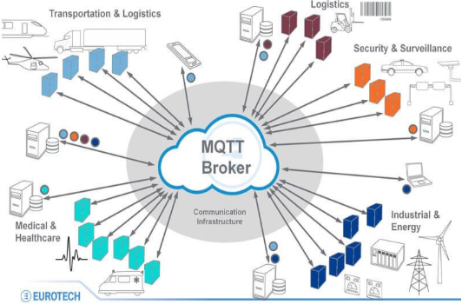

Hình Giao thức MQTT

**CoAP (Constrained Applications Protocol)**

CoAP là một giao thức truyền tải tài liệu theo mô hình client/server dự trên internet tương tự như giao thức HTTP nhưng được thiết kế cho các thiết bị ràng buộc. Giao thức này hỗ trợ một giao thức one-to-one để chuyển đổi trạng thái thông tin giữa client và server.

CoAP sử dụng UDP (User Datagram Protocol), không hỗ trợ TCP, ngoài ra còn hỗ trợ địa chỉ broadcast và multicast, truyền thông CoAP thông qua các datagram phi kết nối (connectionless) có thể được sử dụng trên các giao thức truyền thông dựa trên các gói.

UDP có thể dễ dàng triển khai trên các vi điều khiển hơn TCP nhưng các công cụ bảo mật như SSL/TSL không có sẵn, tuy nhiên ta có thể sử dụng Datagram Transport Layer Security (DTLS) để thay thế.

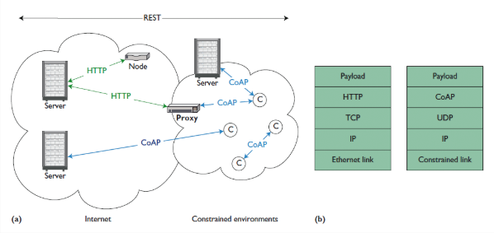

Hình Giao thức CoAP và HTTP

**DDS (Data Distribution Service)**

DDS là một ngôn ngữ trung gian dựa vào dữ liệu tập trung được sử dụng để cho phép khả năng mở rộng, thời gian thực, độ tin cậy cao và trao đổi dữ liệu tương tác.

Đây là một giao thức phi tập trung (broker-less) với truyền thông ngang hàng trực tiếp theo kiểu peer-to-peer giữa các publishers và subscribers và được thiết kế để trở thành một ngôn ngữ và hệ điều hành độc lập. DDS gửi và nhận dữ liệu, sự kiện, và thông tin lệnh trên UDP nhưng cũng có thể chạy trên các giao thức truyền tải khác như IP Multicast, TCP / IP, bộ nhớ chia sẻ … DDS hỗ trợ các kết nối được quản lý many-to-many theo thời gian thực và ngoài ra còn hỗ trợ dò tìm tự động (automatic discovery). Các ứng dụng sử dụng DDS cho truyền thông được tách riêng và không yêu cầu sự can thiệp từ các ứng dụng của người dùng, có thể đơn giản hóa việc lập trình mạng phức tạp. Các tham số QoS được sử dụng để xác định các cơ chế tự dò tìm của nó được thiết lập một lần.

**AMQP (Advanced Message Queue Protocol)**

AMQP là một giao thức làm trung gian cho các gói tin trên lớp ứng dụng với mục đích thay thế các hệ thống truyền tin độc quyền và không tương thích. Các tính năng chính của AMQP là định hướng message, hàng đợi, định tuyến (bao gồm point-to-point và publish-subscribe) có độ tin cậy và bảo mật cao. Các hoạt động sẽ được thực hiện thông qua broker, nó cung cấp khả năng điều khiển luồng (Flow Control).

Một trong các Message Broker phổ biến là RabbitMQ, được lập trình bằng ngôn ngữ Erlang, RabbitMQ cung cấp cho lập trình viên một phương tiện trung gian để giao tiếp giữa nhiều thành phần trong một hệ thống lớn.

Không giống như các giao thức khác, AMQP là một giao thức có dây (wire-protocol), có khả năng diễn tả các message phù hợp với định dạng dữ liệu, có thể triển khai với rất nhiều loại ngôn ngữ lập trình.

**XMPP (Extensible Messaging và Presence Protocol)**

XMPP (trước đây gọi là “Jabber”) là giao thức truyền thông dùng cho định hướng tin nhắn trung gian dựa trên ngôn ngữ XML.

XMPP là mô hình phân quyền client-server phi tập trung, được sử dụng cho các ứng dụng nhắn tin văn bản. Có thể nói XMPP gần như là thời gian thực và có thể mở rộng đến hàng trăm hàng nghìn nút. Dữ liệu nhị phân phải được mã hóa base64 trước khi nó được truyền đi trong băng tần. XMPP tương tự như MQTT, có thể chạy trên nền tảng TCP.

Chương 2 – TỔNG QUAN

Mục tiêu và hướng tiếp cận đề tài mạng cảm biến nhiệt độ sử dụng IoT

Mục tiêu

Xây dựng được mô hình mạng cảm biến để hiện thực và tùy biến dựa trên các yêu cầu của hệ thống. Việc sử dụng các hệ thống dịch vụ của IBM để làm trung gian giữa người dùng cuối – lập trình viên – mạng cảm biến sẽ nâng cao bảo mật, độ thuận tiện cho mọi người và không giới hạn khoảng cách nhờ vào mạng toàn cầu. Với mong muốn như vậy nhóm chúng em đã xây dựng hệ thống mà IBM IoT đang cung cấp để làm trung gian từ đó xây dựng hệ thống giám sát nhiệt độ và kiểm soát bằng node-red trên Raspberry.

Hướng tiếp cận

Giới thiệu IBM IoT

Từ rất lâu rồi công ty IBM đã hướng tới người dùng doanh nghiệp và các ứng dụng cloud cũng như các giải pháp xử lý dữ liệu thông qua cloud. IBM IoT được xuất phát từ IBM Watson với mục tiêu là chuẩn đoán bệnh ung thư trên người. Hiện nay IBM Watson được phép truy cập vào hệ thống hồ sơ ung thư của bệnh nhận để học và hỗ trợ bác sĩ trên khắp nước Mĩ trong việc chuẩn đoán điều trị ung thư.

Dựa trên nền tảng Watson đó mà IBM cung cấp thêm các dịch vụ xử lý dữ liệu trên nền tảng điện toán đám mây trong đó có IoT. Việc cung cấp cả lưu trữ và xử lý dữ liệu giúp tạo sự thuận tiện cho doanh nghiệp cũng như lập trình viên.

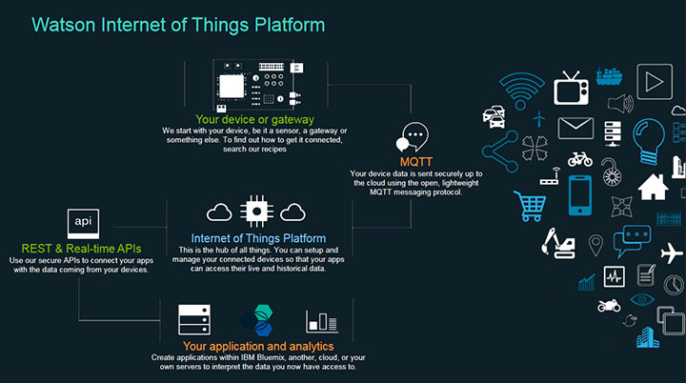

Hình Mô hình IBM IoT

Chuẩn bị

Để xây dựng hệ thống cho đồ án IoT này chúng ta cần chuẩn bị:

* 1 Raspberry Pi Model B Node Master Sensor.
* 2 Arduino ESP 8266 MCU làm Slave Node.
* 1 Arduino Uno làm Slave Node
* 3 nguồn 5,5V cho Arduino và 1 nguồn 5V-2A cho Raspberry.
* Mạng Wifi và Internet để kết nối và điều khiển.
* 1 sensor cảm biến nhiệt độ loại DHT11(Digital).
* 2 sensor cảm biến nhiệt đột loại LM35(Analog).
* 2 mạch thu phát RF loại Zigbee UART CC2530+PA V2.
* 3 bóng đèn led 3.3V.
* Dây cắm đực cái.

Raspberry Pi

Raspberry Pi là máy tính giá rẻ kích cỡ nhỏ và chạy hệ điều hành nhân Linux hoặc Win10 IoT. Với mục tiêu ban đầu là để phổ cập máy tính giúp cho học sinh sinh viên có thể dễ dàng tiếp cận với máy tính. Được phát triển bởi Raspberry Pi Foundation – là tổ chức phi lợi nhuận với tiêu chí xây dựng hệ thống mà nhiều người có thể sử dụng được trong những công việc tùy biến khác nhau.

Hiện nay hệ điều hành trên Raspberry Pi được sử dụng phổ biến nhất là Raspbian và hệ điều hành này cung cấp gần như đầy đủ trải nghiệm của Linux trên Pi. Việc lập trình trên Pi cũng rất đa dạng, do sử dụng nhận Linux nên có thể sử dụng shell, python hoặc c, ngoài ra do hỗ trợ node-red nên còn có thể lập trình trên node-red bằng javascript cũng rất thuận tiện cho lập trình viên. Với số lượng người sử dụng nhiều cũng như các bộ thư viện được xây dựng, cập nhật một cách nhanh chóng giúp cho việc kiểm soát Pi chưa bao giờ dễ hơn.

Cấu trúc Raspberry Pi 3 Model B

Raspberry Pi 3 Model B là phiên bản thứ 3 của Raspberry Pi được phát hành tháng 2 năm 2016. Cấu hình của thiết bị như sau:

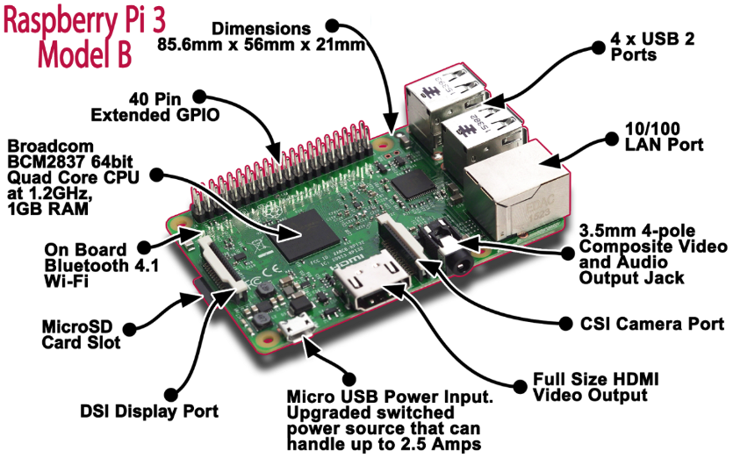

Hình Cấu hình Pi 3 Model B

* Quad Core 1.2GHz Broadcom BCM2837 64bit CPU
* 1GB RAM
* BCM43438 wireless LAN và Bluetooth Low Energy (BLE)
* 40-pin extended GPIO
* 4 cổng USB 2.0
* Full size HDMI
* Cổng đọc Micro SD
* Cổng nguồn 2.5A

Các chân pin của Raspberry Pi 3 Model B được bố trí theo tên và chức năng như bên dưới hình 9

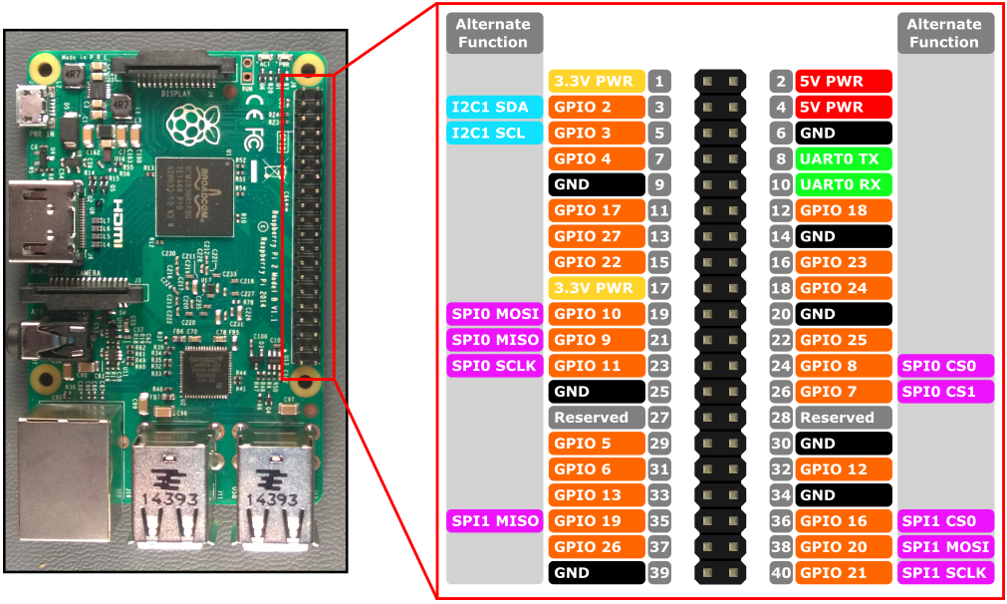

Hình Chân pin của Raspberry Pi 3 Model B

Raspberry Pi là máy tính phục vụ cho những công việc thông thường có kích thước như một chiếc thẻ tín dụng được sản xuất bởi Raspberry Pi Foundation, là tổ chức phi lợi nhuận với tiêu chí xây dựng hệ thống mà nhiều người có thể sử dụng được trong những công việc tùy biến khác nhau.

Nhiệm vụ ban đầu của dự án Raspberry Pi là tạo ra máy tính rẻ tiền có khả năng lập trình cho những sinh viên, nhưng Pi đã được sự quan tầm từ nhiều đối tượng khác nhau. Tuy nhiên, với sức sáng tạo vô biên của con người, chúng ta đã biến Raspberry Pi thành rất nhiều sản phẩm khác nhau với khả năng ứng dụng tuyệt vời.

Arduino

Cũng khá giống với Raspberry với mục đích tạo ra một bộ mạch giá rẻ cho sinh viên hay bất kỳ ai có thể mua và sử dụng. Nhưng arduino hướng tới sử dụng điều khiển các thiết bị điện như bật tắt một bóng đèn một cách tự động, đảo hướng một mô tơ một cách dễ dàng, đọc tín hiệu của các cảm biến thì bạn cần một mạch Arduino. Hãy nghĩ một cách đơn giản, bạn muốn điều khiển, quản lý, ... thứ gì liên quan đến điện tử thì Arduino sẽ giúp bạn rất nhiều! Đi cùng với nó là một môi trường phát triển tích hợp (IDE) chạy trên các máy tính cá nhân thông thường và cho phép người dùng viết các chương trình cho Aduino bằng ngôn ngữ C hoặc C++.

Hướng dẫn nạp chương trình đơn giản cho Arduino

Phần này hướng dẫn cách nạp chương trình đơn giản kiểu "Hello world" (điều khiển đèn LED nhấp nháy theo chu kì 1 giây) cho Arduino Uno R3[.](http://arduino.vn/bai-viet/402-huong-dan-nap-chuong-trinh-don-gian-cho-arduino-uno-r3) Hãy đảm bảo rằng bạn đã cài đặt Arduino IDE và Arduino driver lên máy của mình.

Bạn sẽ cần 3 thứ sau:

1. Arduino IDE
2. Mạch Arduino UNO R3
3. Dây cáp USB 2 đầu Type A-B

Hãy tuần tự thực hiện theo từng bước theo hướng dẫn sau

**Bước 1: Kết nối Arduino UNO R3 vào máy tính**

[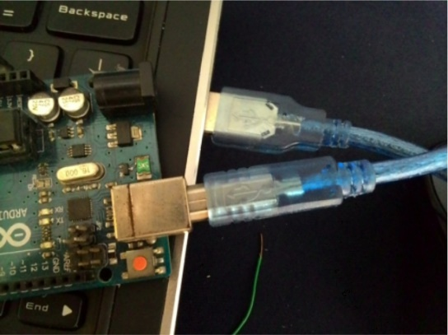](https://tdhteam.files.wordpress.com/2015/04/2015-04-10_15h42_30.png)

Hình Kết nối Arduino UNO R3 vào máy tính

**Bước 2: Tìm cổng kết nối của Arduino Uno R3 với máy tính**

Khi Arduino Uno R3 kết nối với máy tính, nó sẽ sử dụng một cổng COM (Communication port - cổng dữ liệu ảo) để máy tính và bo mạch có thể truyền tải dữ liệu qua lại thông qua cổng này. Windows có thể quản lí đến 256 cổng COM. Để tìm được cổng COM đang được sử dụng để máy tính và mạch Arduino UNO R3 giao tiếp với nhau, bạn phải mở chức năng Device Manager của Windows.

Bạn mở cửa sổ Run và gõ lệnh mmc devmgmt.msc.

[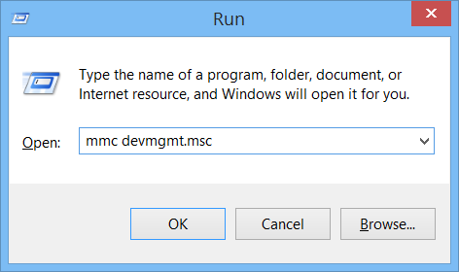](https://tdhteam.files.wordpress.com/2015/04/2015-04-10_16h37_56.png)

Hình mở Device Manager

Sau đó bấm Enter, cửa sổ **Device Manager** sẽ hiện lên.

[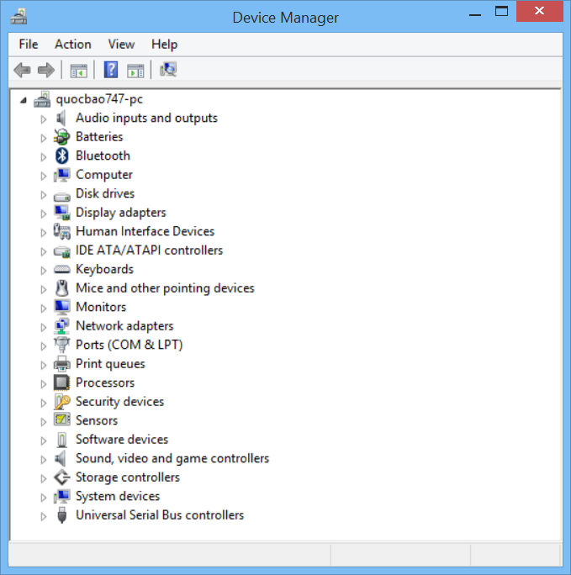](https://tdhteam.files.wordpress.com/2015/04/2015-04-10_16h39_13.png)

Hình cửa sổ Device Manager

Mở mục **Ports (COM & LPT)**, bạn sẽ thấy cổng COM Arduino Uno R3 đang kết nối

[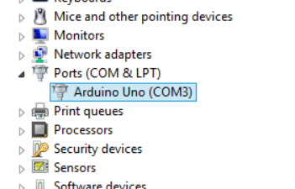](http://k1.arduino.vn/img/2015/05/08/0/1384_123450-1431094167-0-4.png)

Hình Cổng kết nối ở đây là COM3.

Thông thường, trong những lần kết nối tiếp theo, Windows sẽ sử dụng lại cổng COM3 để kết nối nên bạn không cần thực hiện thêm thao tác tìm cổng COM này nữa.

**Bước 3: Khởi động Arduino IDE**

**Bước 4: Cấu hình phiên làm việc cho Arduino IDE**

Vào menu Tools -> Board -> chọn **Arduino Uno**

[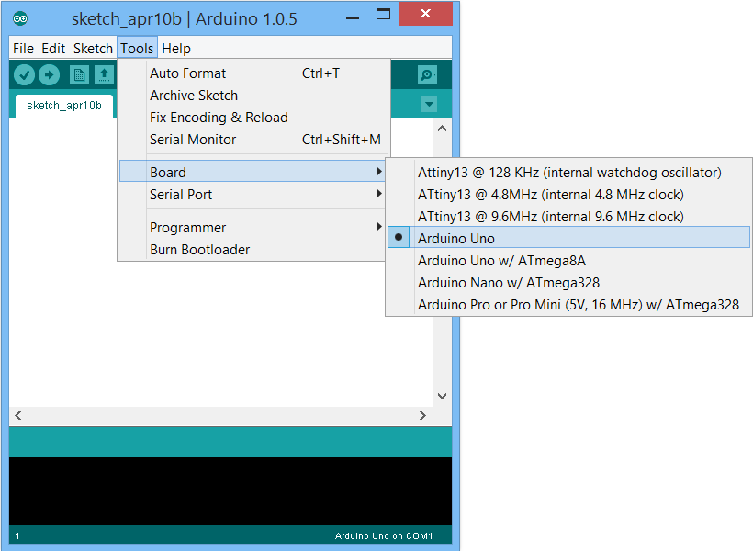](https://tdhteam.files.wordpress.com/2015/04/2015-04-10_16h41_51.png)

Hình Chọn loại Arduino muốn nạp

Vào menu Tools -> Serial Port -> chọn cổng Arduino đang kết nối với máy tính. Ở máy của mình là **COM3**.

[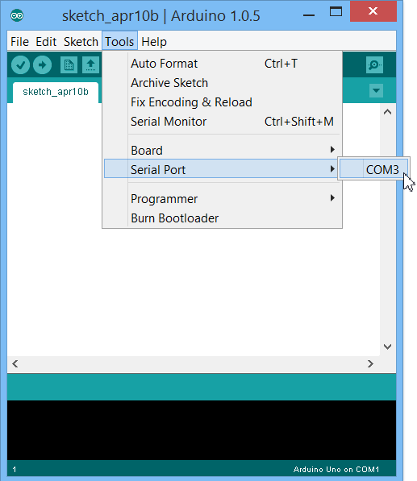](https://tdhteam.files.wordpress.com/2015/04/2015-04-10_16h43_56.png)

Hình Chọn cổng Arduino đang kết nối

[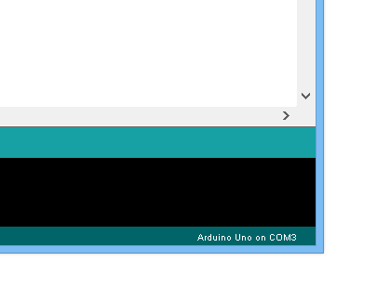](http://k2.arduino.vn/img/2015/05/08/0/1352_882450-1431094176-0-8.png)

Hình Xác nhận cổng COM của Arduino IDE ở góc dưới cùng bên phải cửa sổ làm việc

Vào menu Tools -> Programmer -> chọn **AVR ISP**

[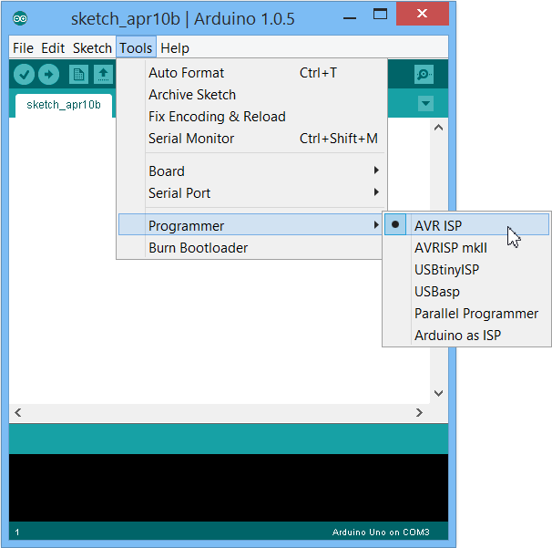](http://k3.arduino.vn/img/2015/05/08/0/1331_812450-1431094179-0-9.png)

Hình chọn AVR ISP

**Bước 5: Mở và nạp mã nguồn chương trình mẫu**

Nạp một chương trình mẫu bằng cách vào menu File -> Examples -> 01.Basics -> chọn **Blink.**

[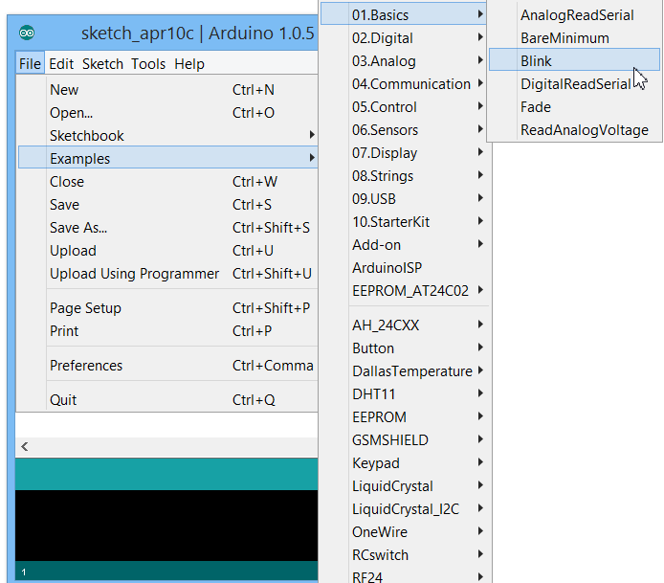](https://tdhteam.files.wordpress.com/2015/04/2015-04-10_16h50_45.png)

Hình Nạp một chương trình mẫu

Bạn sẽ thấy Arduino IDE mở một cửa sổ mới chứa mã nguồn **Blink**. Mã này có chức năng là điều khiển đèn LED màu cam trên mạch Arduino Uno R3 nhấp nháy với chu kì 1 giây.

[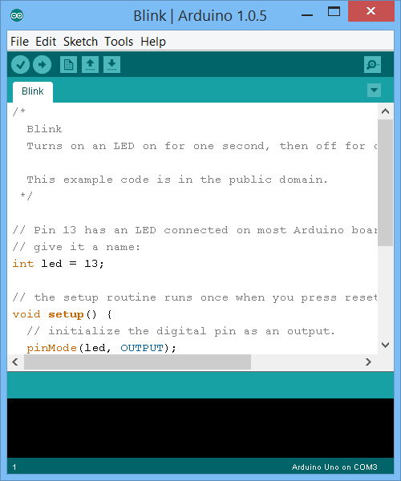](http://k2.arduino.vn/img/2015/05/08/0/1353_882450-1431094185-0-11.png)

Hình Cửa sổ mới chứa mã nguồn Blink

Bấm tổ hợp phím **Ctrl + U** để tải chương trình lên mạch Arduino Uno R3. Bạn sẽ thấy IDE xác nhận đã lập trình thành công như hình dưới.

[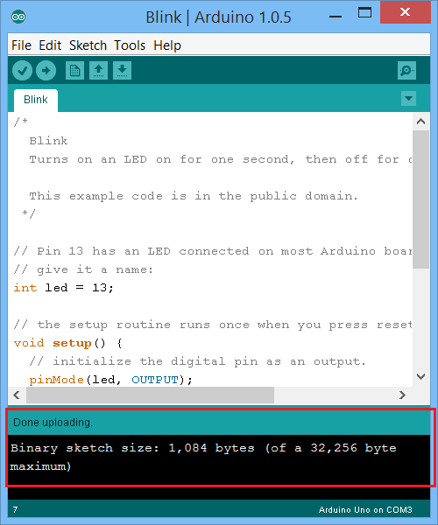](http://k3.arduino.vn/img/2015/05/08/0/1332_812450-1431094187-0-12.png)

Hình IDE xác nhận đã lập trình thành công

Arduino Uno

**Arduino Uno R3** là loại phổ biến và dễ sử dụng nhất trong các dòng Arduino hiện nay cũng như tương thích với nhiều loại Arduino Shield nhất, Arduino UNO có thể sử dụng 3 vi điều khiển họ 8bit AVR là ATmega8, ATmega168, ATmega328. Bộ não này có thể xử lí những tác vụ đơn giản như điều khiển đèn LED nhấp nháy, xử lí tín hiệu cho xe điều khiển từ xa, làm một trạm đo nhiệt độ - độ ẩm và hiển thị lên màn hình LCD, …Thiết kế tiêu chuẩn của Arduino UNO sử dụng vi điều khiển ATmega328.

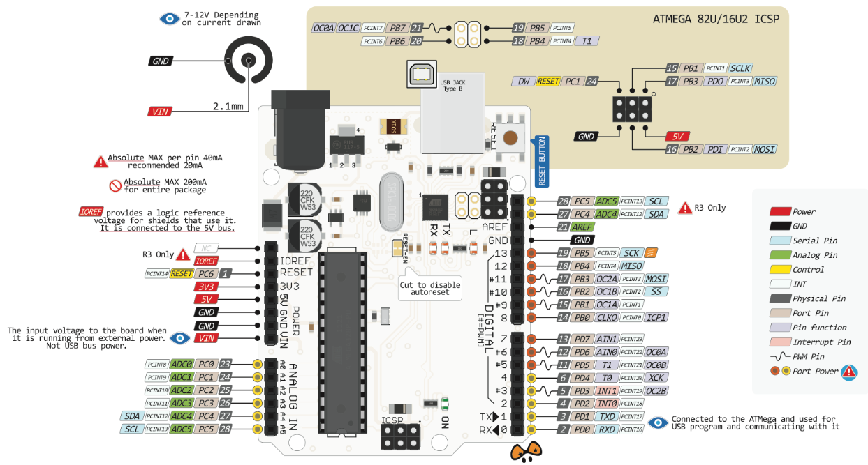

Hình Sơ đồ chân của Arduino Uno R3

Arduino ESP 8266 MCU

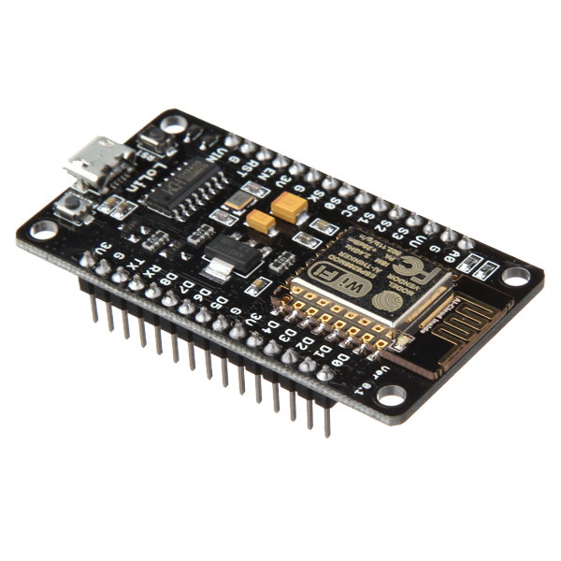

Hình Arduino ESP 8266 MCU

ESP8266 là kít phát triển dựa trên nền chíp Wifi SoC ESP8266 với thiết kế dễ dàng sửa dụng vì tích hợp sẵn mạch nạp sử dụng chíp CP2102 trên borad. Bên trong ESP8266 có sẵn một lõi vi sử lý vì thế bạn có thể trực tiếp lập trình cho ESP8266 mà không cần thêm bất kì con vi sử lý nào nữa. Hiện tại có hai ngôn ngữ có thể lập trình cho ESP8266, sử dụng trực tiếp phần mềm IDE của Arduino để lập trình với bộ thư viện riêng hoặc sử dụng phần mềm node MCU

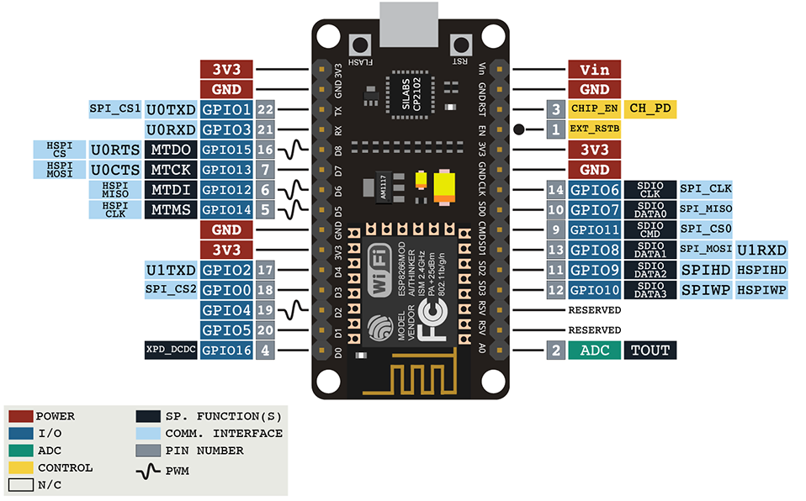

Hình Sơ đồ chân của Arduino ESP 8266 MCU

**Tạo và nạp Firmware cho ESP 8266 MCU:**

Ở đây ta chọn cách sử dụng dịch vụ build fw trên cloud và nhận file fw thông qua email tại địa chỉ <https://nodemcu-build.com/>. Sau khi truy cập vào trang web ta sẽ điền email nhận file fw vào phần Your Email và chọn phiên bản ở phần Select branch to build from, đối với phần này ta chỉ nên chọn master hoặc dev (master sẽ là bản build được release mới nhất). Sau khi điền đầy đủ email và chọn phiên bản ta được như hình dưới:

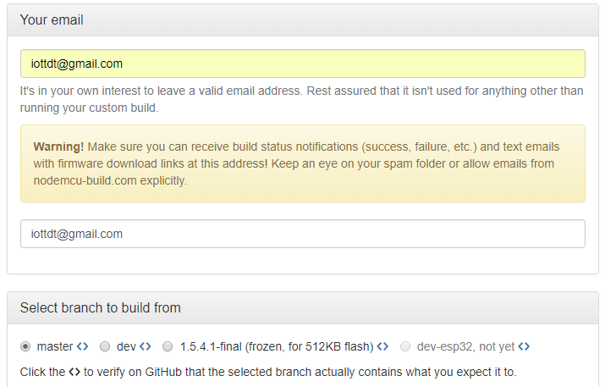

Hình Tạo custom fw cho NodeMCU ESP8266 - Điền địa chỉ email nhận file fw

Tiếp theo ta kéo xuống tại mục Select Module to include ta sẽ tích chọn những module ta cần cho bản fw này, mặc định thì một vài tùy chọn sẽ được chọn sẵn và các tùy chọn này là đã đủ cho NodeMCU chạy trong đồ án này, ta chỉ cần bổ sung thêm tùy chọn DHT cho bộ fw là đủ, các tùy chọn sẽ được thể hiện ở hình dưới:

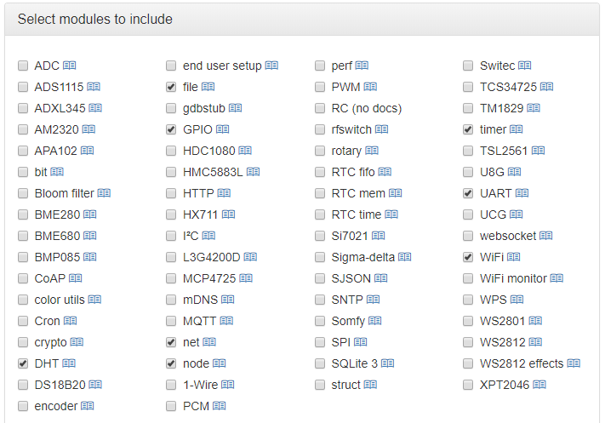

Hình Tạo custom fw cho NodeMCU ESP8266 - Chọn các module cần thiết

Sau khi đã chọn hết các module cần thiết ta kéo xuống dưới cùng và nhấn vào nút Start your build màu xanh. Sau khi nhấn vào nút Start your build ta sẽ được chuyển tới giao diện như hình bên dưới:

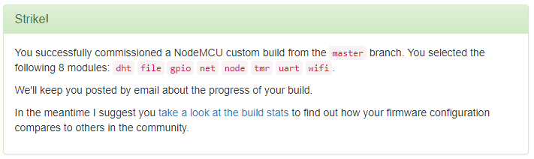

Hình Tạo custom fw cho NodeMCU ESP8266 - Tạo thành công fw

Lúc này trang web trên sẽ tạo fw cho ta và gửi vào địa chỉ email ta đã điền ở bước trước, quá trình tạo và gửi có thể mất khoảng 30 phút. Nội dung email được gửi sẽ có dạng như bên dưới:

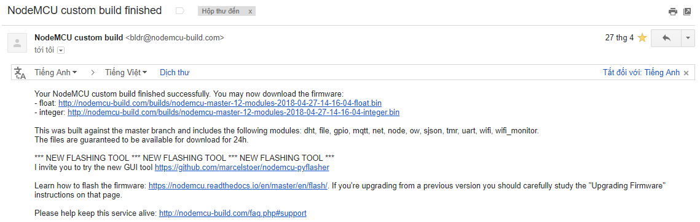

Hình Tạo custom fw cho NodeMCU ESP8266 - Email nhận file custom fw

Lưu ý trong nội dung email ta sẽ nhận được 2 link tải là 2 phiên bản khác nhau của fw float và integer, ta sẽ sử dụng phiên bản float vì các nội dung đo đạc từ các cảm biến nhiệt độ ta sử dụng chủ yếu là định dạng float. Đường link tải file chỉ hoạt động trong vòng 24 giờ kể từ lúc nhận được email nên ta cần phải tải file fw về càng sớm càng tốt. Phiên bản fw được sử dụng trong bài sẽ được đính kèm trong CD đồ án.

Tiếp theo chúng ta sẽ bắt đầu quá trình nạp fw cho ESP8266 NodeMCU, đầu tiên ta cần phải cài đặt python3 để chương trình nạp fw hoạt động. Ta tải và cài đặt python3 tại địa chỉ <https://www.python.org/downloads/> . Sau khi tải file cài đặt về ta tiến hành cài đặt python3, nên chọn add python 3 to path để sau khi cài đặt ta không cần thêm path cho python cho chương trình hoạt động. Sau khi tích chọn lựa chọn trên ta chọn Install now để bắt đầu quá trình cài đặt python.

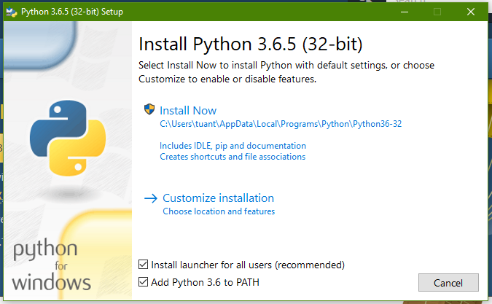

Hình Cài đặt python

Sau khi cài đặt python thành công ta truy cập vào địa chỉ <https://github.com/marcelstoer/nodemcu-pyflasher/releases> để tải về phần mềm NodeMCU-PyFlasher-3.0, tùy thuộc vào phiên bản hệ điều hành mà ta sử dụng để tải phiên bản 32 hoặc 64 bit tương ứng, ở đây ta sẽ sử dụng phiên bản 64 bit. Tiếp theo ta tiến hành cài đặt driver cho ESP8266, ta truy cập vào địa chỉ <https://www.silabs.com/products/development-tools/software/usb-to-uart-bridge-vcp-drivers> và chọn phiên bản driver tương ứng với hệ điều hành ta đang sử dụng, ở đây ta sẽ sử dụng phiên bản win10 và 64bit. Sau khi tải file driver về ta giải nén và chạy file CP210xVCPInstaller_x64.exe để tiến hành cài đặt driver. Như vậy ta đã có đủ công cụ để tiến hành nạp fw cho ESP8266, bây giờ ta sẽ nạp fw cho ESP8266. Đối với các phiên bản ESP8266 NodeMCU khác ta phải đưa ESP8266 về trạng thái Flash mode, nhưng với phiên bản ESP8266 trong bài đang sử dụng thì mặc định ngay khi cấp nguồn ESP sẽ cho phép nạp fw luôn không cần đưa về flash mode. Để bắt đầu nạp fw ta mở phần mềm NodeMCU-PyFlaser-3.0 đã tải ở trên lên và cắm cáp giữa máy tính và ESP8266. Ở phần Serial port ta sẽ chọn cổng Port mà Arduino đang cắm, NodeMCU firmware ta sẽ chọn tới file fw ta đã tải ở bước trên, phần baud rate ta sẽ chọn 115200, flash mode chọn Dual I/O(DIO), erase flash chọn yes,wipe all data. Sau đó ta nhấn Flash NodeMCU để tiến hành nạp fw:

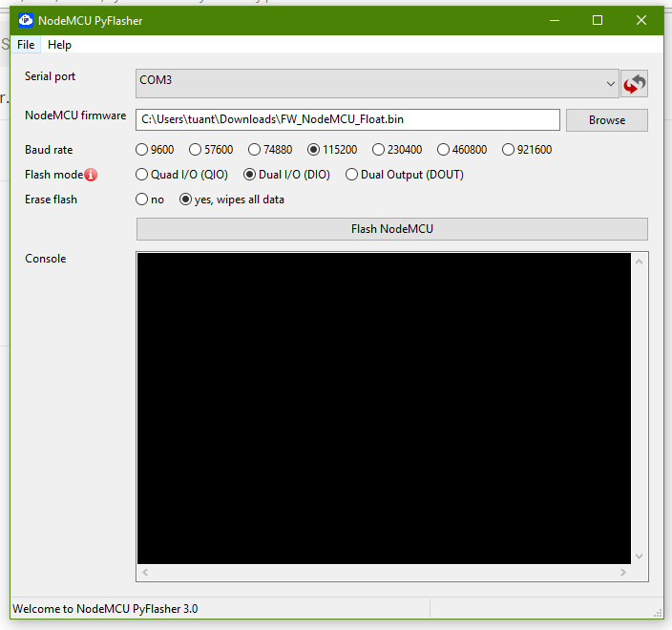

Hình Bắt đầu nạp fw cho ESP8266

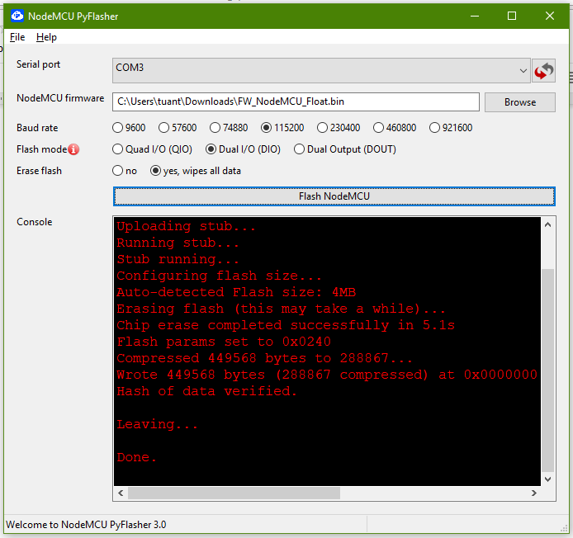

Hình Nạp fw cho ESP8266 thành công

Đến đây ta đã hoàn tất bước chuẩn bị cho Arduino ESP8266 NodeMCU, các phần mềm, driver và bản fw sử dụng trong bài sẽ được đính kèm trong đĩa CD đồ án.

**Hướng dẫn cách cài đặt và nạp code cho ESP8266**

Để lập trình cho arduino esp8266 ta cần cài đặt Arduino Core cho NodeMCU ESP8266 sử dụng Arduino Boards Manager.

Ta copy link dạng json dưới đây <http://arduino.esp8266.com/stable/package_esp8266com_index.json> để cập nhật đường link mới nhất ta truy cập vào <https://github.com/esp8266/Arduino#installing-with-boards-manager> lại phần Lates release copy đường link tại Boards manager link.

Sau khi sao chép Boards manager link ta mở Arduino IDE lên và chọn File->Preferences và paste đường dẫn đã copy vào phần Additional Boards Manager URLs như hình dưới:

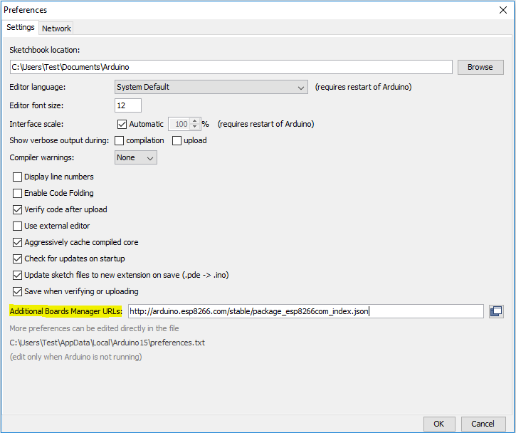

Hình Cài đặt Board Manager cho Arduino IDE

Sau đó ta nhấn OK để hoàn tất quá trình. Tiếp theo ta chọn Tools-> Board -> Boards Manager như hình dưới để IDE cập nhật board từ đường link trên như hình dưới:

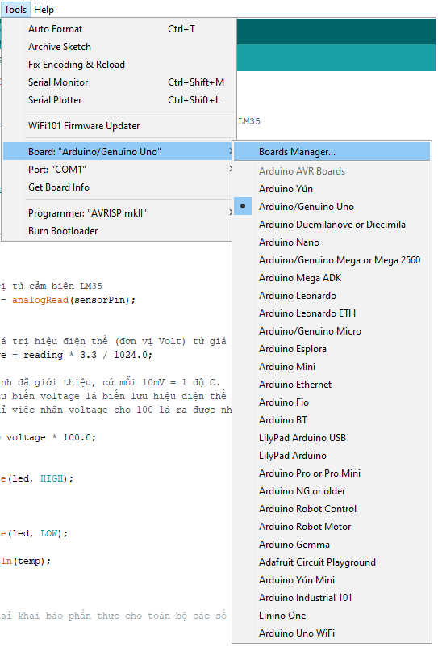

Hình Tiến hành cài đặt Board Manager cho Esp8266

Tại giao diện Boards Manager ta điền esp8266 vào ô Type và lựa chọn phiên bản board sau đó nhấn Install như hình dưới

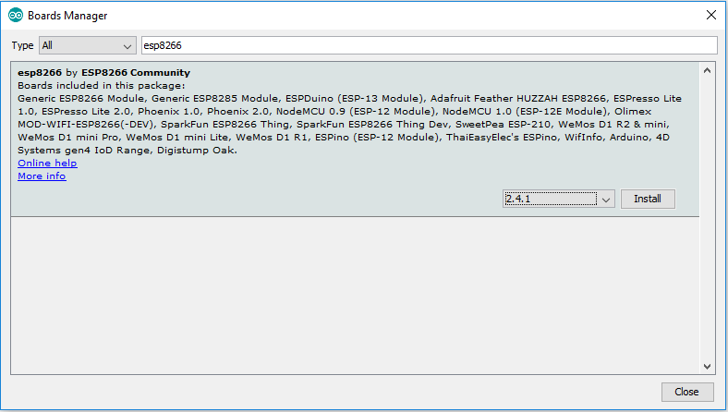

Hình Chọn phiên bản Board Manager cho Esp8266

Sau khi quá trình cài đặt kết thúc ta chọn lại Tools->Board và kiểm tra đã có NodeMCU 1.0 hay chưa, nếu có thì ta đã cài đặt thành công. Với bản ESP8266 ta sử dụng trong bài là phiên bản NodeMCU 1.0 nên ta chọn board tương ứng trong board là NodeMCU 1.0 như hình dưới:

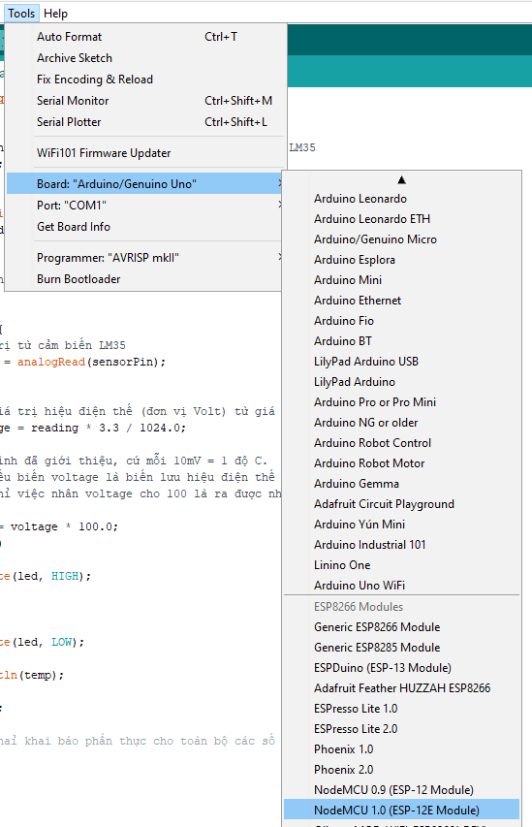

Hình chọn Board NodeMCU 1.0

Sau khi chọn board ta tiến hành cắm Arduino esp8266 vào và xác định cổng COM để nạp code. Cách xác định ta vào phần quản lý thiết bị trên window và tìm mục Ports (Com&LPT) và tìm cổng Silicon Labs CP210x USB to UART Bridge (COMx), với x là cổng COM mà Arduino đang kết nối với máy.

Để chọn Port trong Arduino IDE ta vào Tools->Port và chọn Port ta đã xác định ở trên. Như hình dưới đây ta chọn COM4 để tiến hành nạp code:

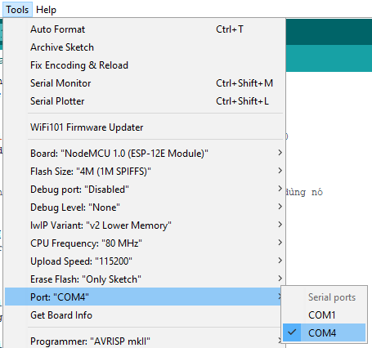

Hình chọn COM để tiến hành nạp code

Như vậy ta đã hoàn thiện quá trình chọn Port và Board cho Arduino ESP8266, bây giờ ta tiến hành nạp code cho nó bằng cách nhấn vào nút upload (hình mũi tên qua phải ở dưới thanh công cụ).

Đối với Arduino Uno thì bộ IDE đã có sẵn nên ta không cần cài đặt gì thêm (nếu chưa thêm Board Manager URL ở mục Preferences thì ta thêm như cách thêm đã nói ở phần cài đặt và nạp code cho ESP8266). Cách nạp code cũng tương tự các bước đã hướng dẫn ở phần cài đặt và nạp code cho ESP8266 (lưu ý phần Board ta chọn Arduino Uno).

Lắp đặt các module vào Raspberry Pi và Arduino

Đo nhiệt độ và độ ẩm với cảm biến DHT11

Cảm biến DHT11

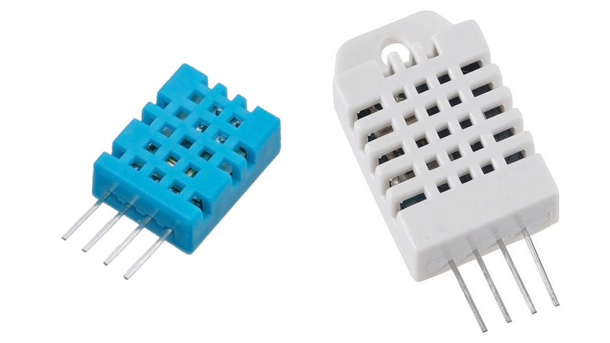

Hình 0D0HT11 (trái) và DHT22 (phải)

DHT11 và DHT22 là cảm biến nhiệt độ, độ ẩm rất thông dụng hiện nay vì **giá thành rẻ** và dễ dàng lấy được 2 dữ liệu riêng biệt của cảm biến thông qua cổng giao tiếp 1-wire (giao tiếp digital 1-wire truyền dữ liệu duy nhất). Cảm biến được tích hợp bộ tiền xử lý tín hiệu giúp dữ liệu nhận về được chính xác mà không cần phải qua bất kỳ tính toán nào nhưng cần có bộ thư viện.

Trên hiện thị trường hiện nay, cảm biến này cũng được bán dưới hai dạng: chưa được hàn mạch (chỉ có cảm biến với 4 chân pin, cảm biến bên trái hình 13) và đã hàn mạch ra chân sẵn (cảm biến được hàn chung với 2 điện trở và chỉ còn 3 chân pin ra)

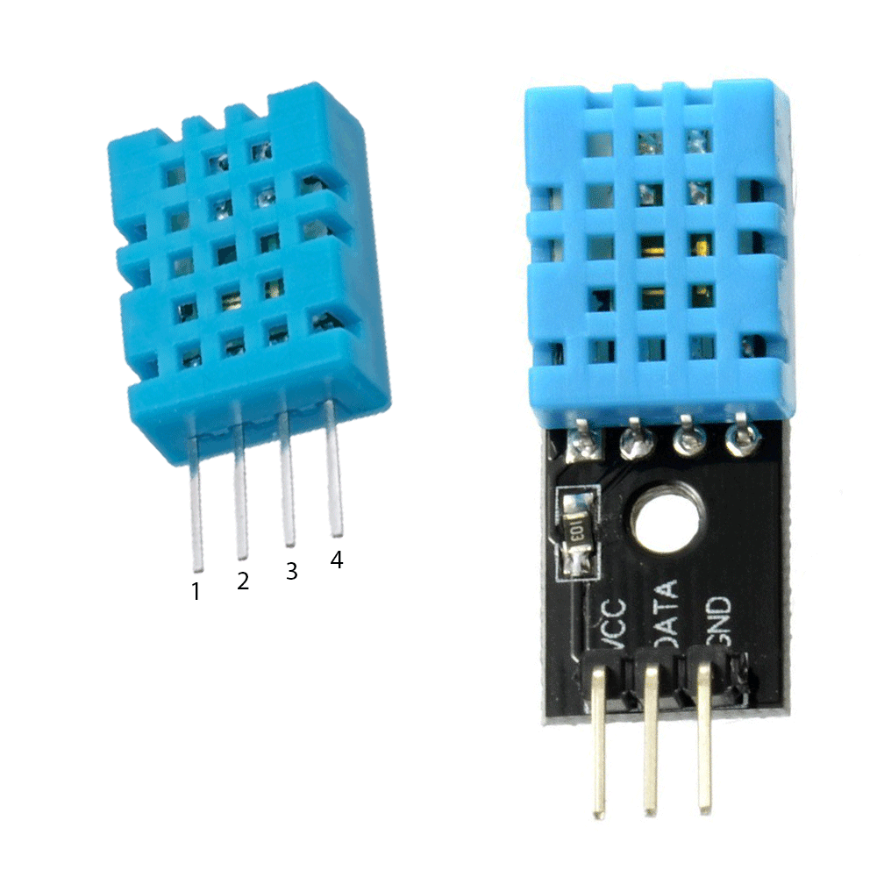

Hình Cảm biến chưa hàn mạch và cảm biến đã hàn mạch ra chân

DHT11 và DHT22 có cách sử dụng giống nhau gần như là hoàn toàn chỉ khác nhau về giá thành và lý do giá thành khác nhau thì thông qua các thông số như bảng dưới đây bạn sẽ biết:

|  |  |  |
| --- | --- | --- |
|  | DHT11 | DHT22 |
| Điện áp hoạt động | 3 ~ 5 VDC | 3 ~ 5 VDC |
| Dòng sử dụng | 2.5mA max (khi truyền dữ liệu) | 2.5mA max (khi truyền dữ liệu) |
| Ngưỡng độ ẩm | 20% - 90% RH | 100%RH |
| Sai số độ ẩm | ±5%RH | 2 ~ 5% |
| Ngưỡng nhiệt độ | 0°C ~ 50°C | -40 to 80°C |
| Sai số nhiệt độ | ±2°C | ±0.5°C |
| Tần số lấy mẫu tối đa | 1 Hz | 0.5Hz |
| Kích thước | 15mm x 12mm x 5.5mm | 27mm x 59mm x 13.5mm |

Bảng Thông số DHT11 và DHT22

Quy ước mắc dây với cảm biến DHT11/DHT22 chưa được hàn mạch:

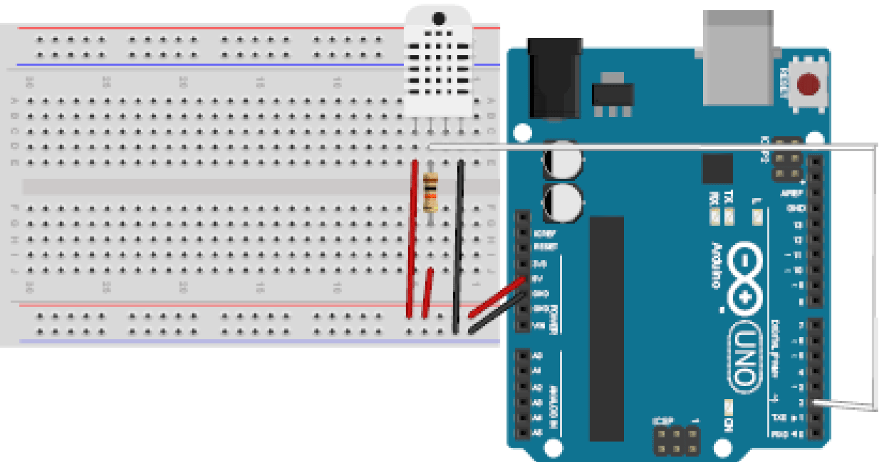

Hình Mắc dây với cảm biến DHT11/22, nguồn VCC của Arduino/Pi sẻ kết nối với một điện trở 10k

|  |  |  |
| --- | --- | --- |
| STT | Chân DHT11/22 | Chân Raspberry Pi/Arduino |
| 1 | 1 (VCC) | 3.3V/5V |
| 2 | 2 (Data) | GPIO Digital |
| 3 | 3 (NC) |  |
| 4 | 4 (GND) | GND |

Bảng Mắc dây với cảm biến DHT11/DHT22 chưa được hàn mạch

Quy ước mắc dây với cảm biến DHT11/DHT22 đã được hàn mạch ra chân:

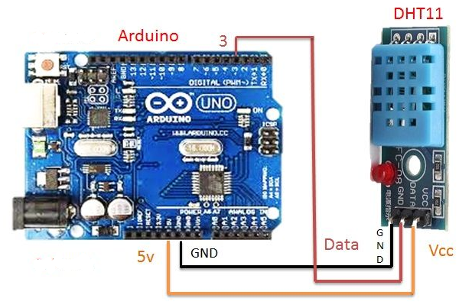

Hình Mắc dây với cảm biến DHT11/22 đã được hàn mạch ra chân

|  |  |  |
| --- | --- | --- |
| STT | Chân DHT11/22 | Chân Raspberry Pi/Arduino |
| 1 | VCC/+ | 5V |
| 2 | Data/Signal | GPIO Digital |
| 3 | GND/- | GND |

Bảng Mắc dây với cảm biến DHT11/DHT22 đã được hàn mạch ra chân

Lập trình đọc cảm biến

* Đọc cảm biến DHT trên raspberry pi:

Tạo file có đuôi .py. Các thư viện sử dụng: Adafruit_DHT, time, Rpi.GPIO as GPIO, có thể pdb để debug nếu cần. Khai báo hàm:

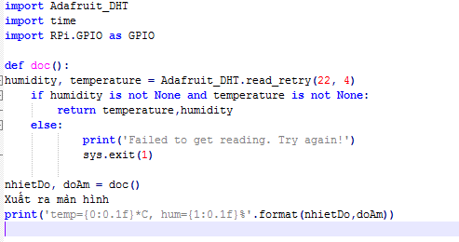

Hình Nội dung file python

Chạy file code:

Mở terminal ở thư mục chứa file python .py ta đã tạo ở trên. Sau đó dùng câu lệnh python tenfile.py để biên dịch và chạy để hiển thị kết quả.

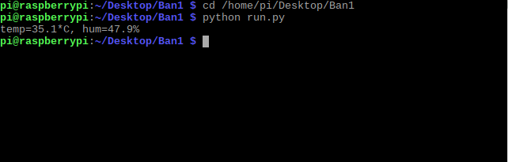

Hình Kết quả đọc cảm biến DHT trên raspberry Py

* Đọc cảm biến DHT trên arduino

Đối với DHT11 ta cần thêm thư viện DHT để có thể đọc được dữ liệu từ cảm biến, bộ thư viện và code mẫu đã được đính kèm theo CD đồ án, dưới đây là cách thêm thư viện:

Đầu tiên ta tải file thư viện về và mở Arduino IDE lên, sau đó ta nhấn vào Sketch -> Include Library -> Add Zip Library như hình dưới:

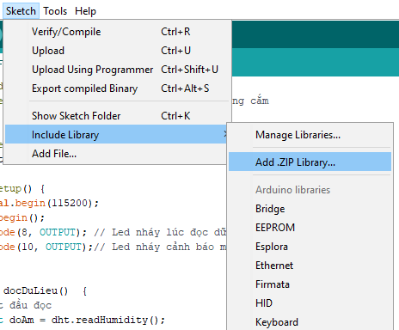

Hình Thêm thư viện DHT cho Arduino IDE

Sau đó ta chọn tới file thư viện (.zip) ta đã tải ở trên và chọn open:

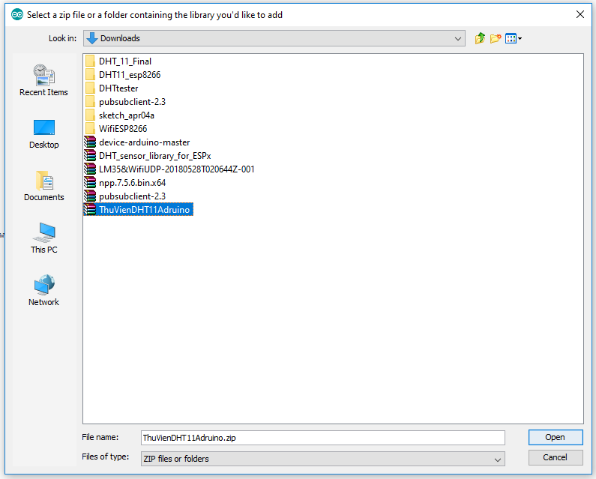

Hình Chọn đường dẫn file thư viện DHT

Như vậy ta đã thêm thư viện DHT xong, bây giờ ta có thể gọi thư viện DHT và tiến hành cài đặt code đọc dữ liệu từ DHT trên Arduino IDE.

Đo nhiệt độ với cảm biến LM35(Analog)

Cảm biến LM35

Cảm biến LM35 là bộ cảm biến nhiệt mạch tích hợp chính xác cao mà điện áp đầu ra của nó tỷ lệ tuyến tính với nhiệt độ theo thang độ Celsius. Chúng cũng không yêu cầu cân chỉnh ngoài vì vốn chúng đã được cân chỉnh. Cảm biến LM35 hoạt động bằng cách cho ra một giá trị hiệu điện thế nhất định tại chân Vout (chân giữa) ứng với mỗi mức nhiệt độ.

Cảm biến LM35 có ưu thế hơn so với DHT11/22 là tốc độ đo nhanh hơn, dãi nhiệt độ đo dài hơn, rẻ hơn so với DHT. Nhưng nó lại có nhược điểm là chỉ dùng cổng analog để đọc(cổng này thường ít trên các mạch), sai số thấp nhất bằng với DHT11và chỉ đo được nhiệt dộ không thể đo độ ẩm

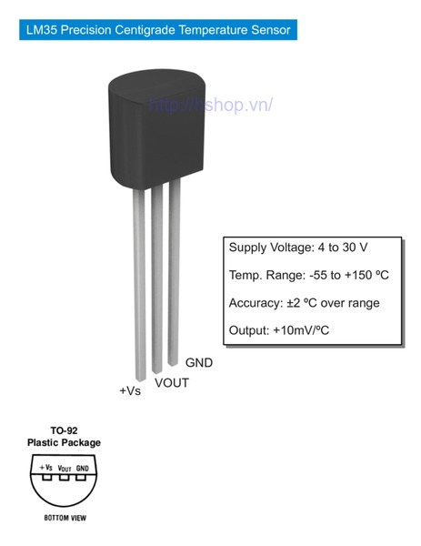

Hình Thông số kỹ thuật cảm biến LM35

Quy ước mắc dây với cảm biến LM35:

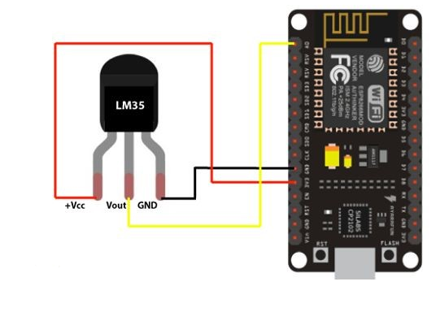

Hình Mắc dây với cảm biến LM35

|  |  |  |
| --- | --- | --- |
| STT | Chân LM35 | Arduino |
| 1 | Vs+ | 5V |
| 2 | VOUT | GPIO Analog |
| 3 | GND | GND |

Bảng Mắc dây với cảm biến LM35

Lập trình đọc cảm biến trên Arduino

Thông thường đối với LM35 nhiệt độ đo được sẽ tương ứng với hiệu điện thế mà cảm biến đọc được và theo nhà sản xuất thì 1°C tương ứng với 10mV. Với ESP82266 hiệu điện thế các chân cung cấp trên lý thuyết là 3.3V nên ta sẽ nhân hiệu điện thế đo được cho 3.3 và nhân cho 100 (do 1V = 1000mV) và cần chia cho 1024.

Lý do phải chia cho 1024 vì chân analog của ESP8266 ra tín hiệu là 10 bit và 2^10 = 1024 nên ta cần phải chia cho 1024.

Như vậy ta sẽ có công thức cụ thể cho nhiệt độ ra của LM35 là:

float temp = analogRead(sensorPin) * 3.3 / 1024.0 * 100.0 – 3(Do cảm biến bị chênh lệch (so với DHT11) nên cần trừ hao 3 độ).

Với hàm analogRead() là hàm được hỗ trợ sẵn để đọc giá trị từ chân pin (biến sensorPin ở đây là giá trị chân A0-chân analog trên ESP8266). File code cụ thể sẽ được đính kèm trong đĩa đồ án.

Sau khi nạp code ta nhấn tổ hợp phím Ctrl+Shift+M để xem kết quả như hình dưới:

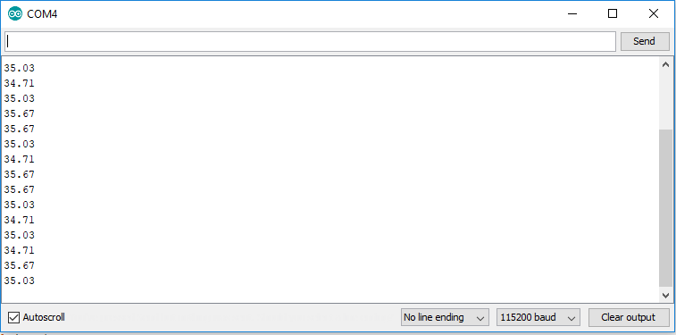

Hình Kết quả đọc cảm biến LM35

Thu phát tín hiệu với RF loại Zigbee UART CC2530+PA V2

Mạch thu phát RF loại Zigbee UART CC2530+PA V2

Mạch thu phát RF Zigbee UART CC2530+PA V2 sử dụng IC CC2530 từ TI + với tầng khuếch đại công suất PA CC2591 cho khoảng các truyền nhận rất xa, điều khiện lý tưởng có thể đạt tới 1000m, mạch được lập trình sẵn firmware để có thể dễ dàng sử dụng như một module truyền nhận dữ liệu không dây chuẩn Zigbee với giao tiếp UART rất dễ kết nối với vi điều khiển hoặc máy tính (thông qua cáp chuyển USB-UART) với chỉ một vài bước config bằng nút nhấn.

Mạch thu phát RF Zigbee UART CC2530+PA V2 có khoảng cách truyền nhận xa, chuẩn truyền sóng Zigbee 2.4Ghz chuẩn công nghiệp rất ổn định và có khả năng cấu hình tạo thành mạng truyền nhận không dây với nhiều nút, điểm mạng khác khau qua giao thức Zigbee.

**Thông số kỹ thuật:**

* Mạch thu phát RF Zigbee UART CC2530+PA V2.
* IC chính RF Zigbee SoC CC2530 từ TI, khuếch đại công suất PA CC2591.
* Điện áp sử dụng: 2.8 - 3.5VDC
* Dòng tiêu thụ: < 30mA
* Chuẩn truyền sóng Zigbee 2.4Ghz.
* Tốc độ truyền sóng tối đa 3300bps.
* Công suất truyền: 20dbm
* Khoảng cách truyền lý tưởng: 1000m.
* Giao thức kết nối UART TTL 3.3V, Baudrate tối đa 115200.
* Kích thước: 16x34mm.

**Cách sử dụng:**

- **Bước 1:** Không cấp nguồn, nhấn giữ phím key, sau đó cấp nguồn, bốn led trên module sẽ chớp báo hiệu vào chế độ cấu hình, thả nút nhấn ra chúng ta sẽ vào chế độ cấu hình baudrate cho kết nối UART đầu tiên, nhấn phím key tuần tự để chọn baudrate phù hợp (nhìn vào trạng thái 4 led hiển thị) theo bảng sau:

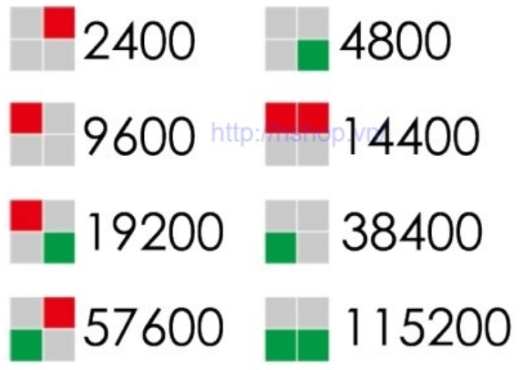

Hình Chọn baudrate cho Zigbee UART CC2530+PA V2

- **Bước 2:** Sau khi chọn Baurate phù hợp cho kết nối UART, nhấn tì phím key để lưu thiết đặt sẽ thấy 4 led cùng chớp báo hiệu chuyển qua chế độ cấu hình tiếp theo: kênh - Channel, có 16 kênh có thể lựa chọn theo trạng thái 4 led hiển thị, lưu ý các module muốn truyền nhận được với nhau phải có cùng channel (không nhất thiết phải cùng baudrate vì baudrate chỉ dùng để giao tiếp với Vi điều khiển).

- **Bước 3:** Sau khi chọn channel, nhấn tì phím key để lưu sẽ thấy 4 led cùng chớp báo hiệu chuyển qua chế độ cấu hình tiếp theo: kiểu truyền nhận, có 2 kiểu truyền là Point to Point và Broadcast.

**Point to Point:** chỉ duy nhất 2 module kết nối với nhau trong 1 Channel, cấu hình 1 Module là A, 1 Module là B trong 1 Channel là đã có thể truyền nhận với nhau.

**Boardcast:** Nhiều Module kết nối với nhau trong 1 channel, lưu ý tất cả các module cần được cấu hình là Broadcast và chung 1 channel, khi 1 module truyền, tất cả các module còn lại sẽ nhận, chức năng của các module là tương đương (Zigbee UART CC2530+PA V2 không thể nạp lại fw được nên không thể chuyển đổi các chế độ router, modem, client)

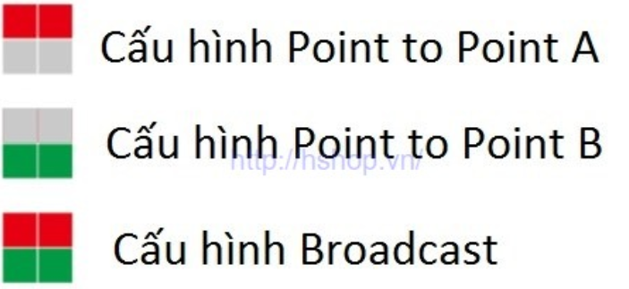

Hình Chọn channel cho Zigbee UART CC2530+PA V2

- **Bước 4:** Sau khi cấu hình kiểu truyền nhận, nhấn tì phím key lần cuối cùng sẽ thấy 4 Led cùng chớp báo hiệu hoàn thành cấu hình, tất cả các thông số được lưu và module bắt đầu hoạt động, lưu ý thiết đặt không đến được bước 4 sẽ không có hiệu lực, để thiết đặt lại các bạn quay lại bước 1.

Quy ước mắc dây Zigbee UART CC2530+PA V2:

Chú ý:

* Khi nạp code vào Arduino bạn không được cắm dây Zigbee UART CC2530+PA V2 vào Arduino vì khi cắm nạp code sẻ bị lỗi (Zigbee UART CC2530+PA V2 chiếm dây TX và RX của Arduino).
* Không thể cắm trực tiếp Zigbee UART CC2530+PA V2 vào Raspberry cần phải cắm thông qua bộ giải mã UART sang USB (cáp USB UART PL2303)

Mắc dây Zigbee UART CC2530+PA V2 cho Arduino và cáp UART sang USB:

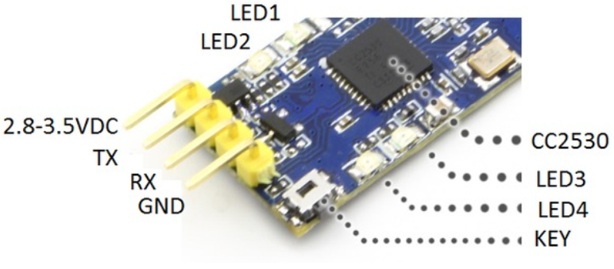

Hình Chân của Zigbee UART CC2530+PA V2

|  |  |  |  |
| --- | --- | --- | --- |
| STT | Zigbee UART CC2530+PA V2 | Arduino | UART sang USB |
| 1 | VDC | 3.3V | Đỏ |
| 2 | TX | RX | Trắng |
| 3 | RX | TX | Xanh |
| 4 | GND | GND | Đen |

Bảng Cắm chân của Zigbee UART CC2530+PA V2

Lập trình đọc gửi thông tin Zigbee

Phần này sẻ được nói đến ở mục 2.4.5

Điều khiển đèn Led đơn màu và còi

Đèn led đơn màu và còi Buzzer

Đèn led đơn màu và còi buzzer thường được sử dụng để phát tín hiệu nhanh thông báo tới người dùng một cách đơn giản và nhanh chóng. Chúng ta có thể tùy chỉnh thời gian nhấp nháy, sáng, thời gian cói kêu, thời gian còi lập đi lập lại ứng với mỗi loại thông báo khác nhau tùy vào mình muốn. Quy định thông báo là tùy vào người dùng quy định, nó cũng giống như mã Morse

Quy ước mắc dây đèn led đơn màu và còi:

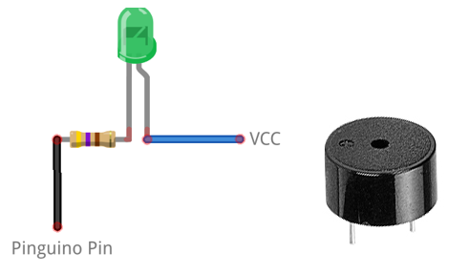

Hình Chân cắm của đèn Led và còi

|  |  |  |  |
| --- | --- | --- | --- |
| STT | Led/Buzzer | Arduino | Raspberry |
| 1 | VCC(chân dài, với đèn led cần nối tiếp thêm điện trở 330R) | GPIO Digital | GPIO Digital(với còi thì GND) |
| 2 | GND(Chân ngắn) | GND | GND(với còi thì GPIO Digital) |

Bảng Cắm của đèn Led và còi

Lập trình điều khiển đèn led/ còi buzzer

**Trên arduino:**

Ở phần này đơn giản hơn bản chỉ cần mở thư viện có sẵn của arduino vào chọn mục như hình bên dưới và cần sửa lại biến “LED_BUILTIN” thành chân dương Led/còi cắm vào

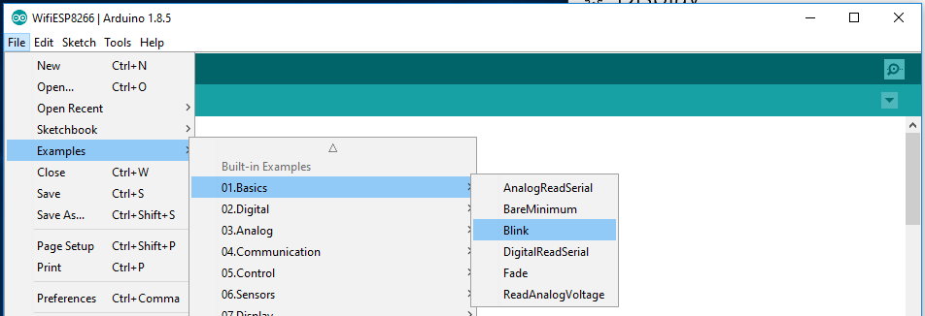

Hình Lấy code mẫu nhấp nháy đèn led/còi kêu

**Trên Raspberry Pi:**

Ta thực hiện điều khiển thử đèn và còi ta sử dụng 3 node: timestamp, trigger và rpi GPIO out

Ở phần này để bật đèn led ta gửi gía trị 1 cho rpi GPIO out chân của đèn, và ngược lại giá trị 0 cho rpi GPIO out chân của đèn để tắt. Còn với còi thì ta lại thực hiện lệnh ngược lại hoàn toàn so với đèn led

Để thêm nhanh ví dụ ta có thể thêm Clipboard (nằm phần source code CD đính kèm) ở Node-red trên Raspberry pi

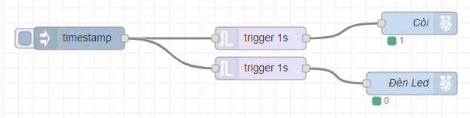

Hình Flow thử bật tắt và còi

Gửi và nhận giữa Arduino và Raspberry

Gửi và nhận dữ liệu giữa Arduino(ESP8266) và Raspberry (Node-red) thông qua Wifi sử dụng giao thức UDP

Ở phần này ta sẻ gửi dữ liệu đọc từ cảm biến LM35

Phần code và các thư viện đã được đính kèm trong CD đồ án, bây giờ chúng ta sẽ tiến hành tạo Flow trên Node-red trên Raspberry để nhận cũng như gửi dữ liệu xuống lại cho ESP8266. Các node ta sử dụng trong phần này sẽ được mô tả như bảng dưới:

|  |  |  |  |
| --- | --- | --- | --- |
| STT | Loại node | Tên node | Chức năng |
| 1 | Input | UDP in | Lấy dữ liệu đầu vào thông qua giao thức UDP bằng cổng Port được chỉ định (Dữ liệu ra sẽ là buffer). |
| 2 | Output | UPD out | Gửi dữ liệu tới địa chỉ IP và Port được chỉ định thông qua giao thức UDP (Dữ liệu ra sẽ là String). |
| 3 | Output | Debug | Dùng để xem output của một node có output bất kỳ. Dùng để kiểm tra dữ liệu đầu ra khi chạy. |
| 5 | Function | Function | Dùng để viết hàm sử dụng ngôn ngữ JavaScript. |
| 6 | Fucntion | Switch | Dùng để tách dữ liệu để xử lý hàm với điều kiện tách được chỉ định. |

Bảng Danh sách các node để gửi và nhận dữ liệu bằng UDP

Cấu hình từng node:

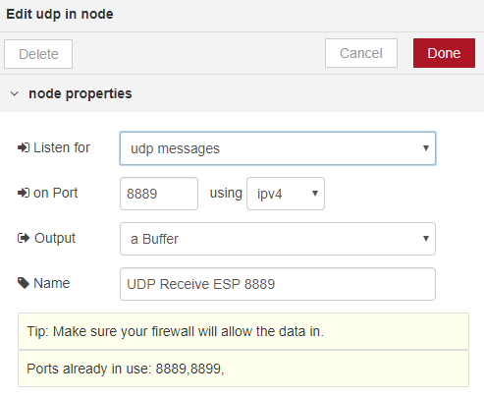

Hình Cấu hình node UDP in

Với phần port ta điền Port đã cấu hình khi nạp code cho ESP8266, Output ta chọn a Buffer (vì phần code trên ESP8266 ta sử dụng giao thức UDP để gửi packet kiểu buffer).

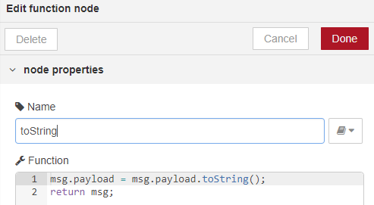

Hình Node Function toString để ép kiểu dữ liệu buffer sang String

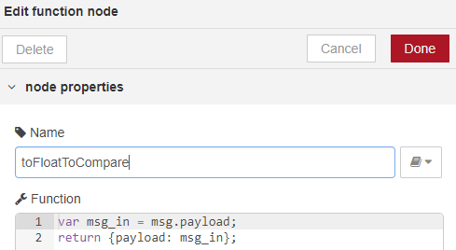

Hình Node Function toFloatToCompare để chuyển kiểu dữ liệu cho so sánh

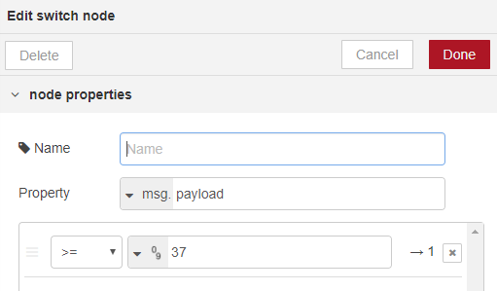

Hình Cấu hình node Switch

Với Node này ta cấu hình điều kiện để thực hiện gửi lệnh xuống ESP8266, ở đây là khi nhiệt độ >= 37 thì ta sẽ thực hiện dòng 1 ở điều kiện ra (gọi node tạo câu lệnh).

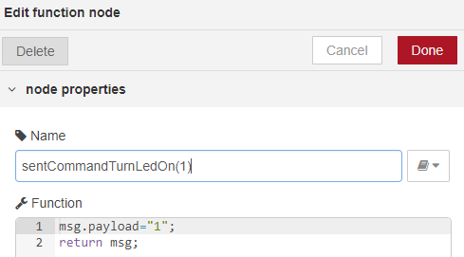

Hình Cấu hình node tạo lệnh

Ta sẽ gửi lệnh (“1”) tương ứng với lệnh nháy đèn led ở chân D5 đang cắm trên ESP8266.

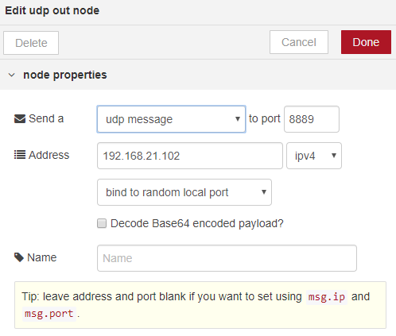

Hình Cấu hình node UDP out

Với node này ta điền Port là Port đã nạp code trên ESP8266 (chung port giữa gửi và nhận), địa chỉ IP ta điền địa chỉ IP của ESP8266. Sau khi đã cài đặt các node như trên ta tiến hành nối dây giữa các node như sau để được một Flow hoàn chỉnh (gửi và nhận dữ liệu bằng UDP giữa Node-red và Arduino):

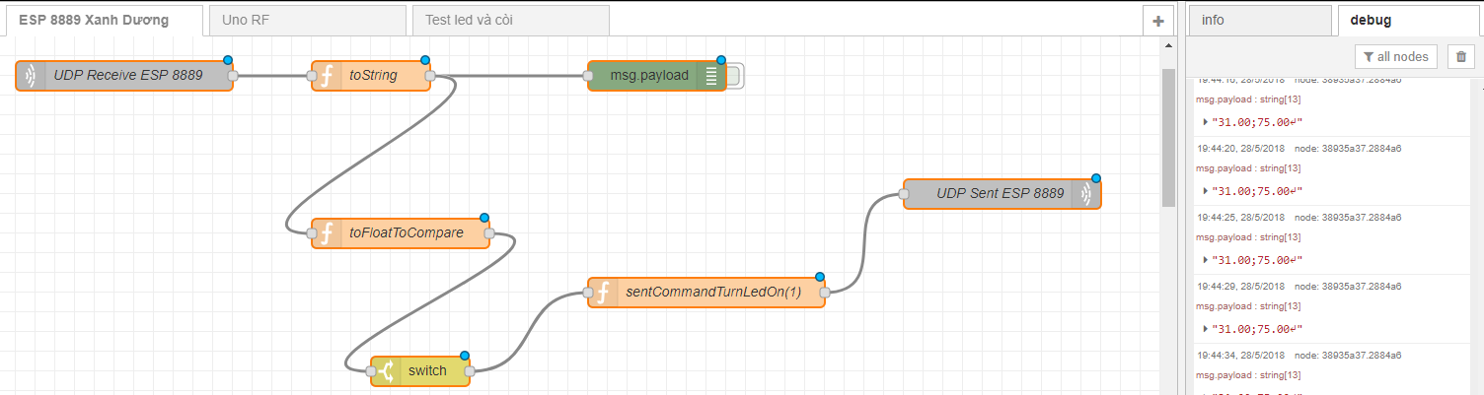

Hình Flow gửi và nhận dữ liệu bằng UDP trên node-red

Gửi và nhận dữ liệu giữa Arduino Uno và Raspberry (Node-red) thông qua RF sử dụng 2 mạch Zigbee

Phần này sử dụng dữ liệu đọc trên cảm biến DHT11

Phần code và các thư viện đã được đính kèm trong CD đồ án, bây giờ chúng ta sẽ tiến hành tạo Flow trên Node-red trên Raspberry để nhận cũng như gửi dữ liệu xuống lại cho Arduino Uno. Các node ta sử dụng trong phần này sẽ được mô tả như bảng dưới:

|  |  |  |  |
| --- | --- | --- | --- |
| STT | Loại node | Tên node | Chức năng |
| 1 | Input | Serial in | Lấy dữ liệu đầu vào thông qua giao thức Serial (Dữ liệu ra sẽ là String). |
| 2 | Output | Serial Out | Gửi dữ liệu xuống Arduino qua giao thức Serial (Dữ liệu ra sẽ là String và \n để kết thúc lệnh). |
| 3 | Function | Function | Dùng để viết hàm sử dụng ngôn ngữ JavaScript. |
| 4 | Function | Switch | Dùng để tách dữ liệu để xử lý hàm với điều kiện tách được chỉ định. |
| 5 | Output | Debug | Dùng để xem output của một node có output bất kỳ. Dùng để kiểm tra dữ liệu đầu ra khi chạy. |

Bảng Danh sách các node để gửi và nhận dữ liệu bằng Serial sử dụng RF

Cấu hình từng node:

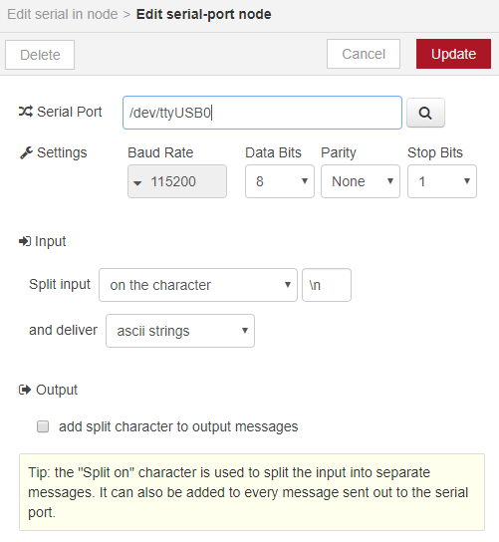

Hình Cấu hình node Serial in

Với node Serial in ta cần điền Serial Port mà ta đã cắm Zigbee vào Raspberry thông qua cổng USB (sử dụng mạch chuyển UART sang USB PL2303). Để biết cổng port ta đang sử dụng trên Raspberry ta mở Terminal và sử dụng câu lệnh dưới đây:

|  |
| --- |
| sudo dmesg | grep tty |

Kết quả sẽ hiển thị như hình dưới:

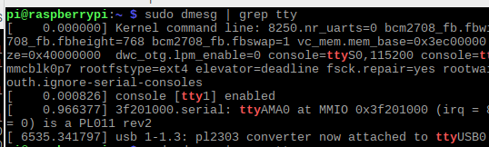

Hình Kiểm tra cổng port cắm Zigbee trên Raspberry

Ta sẽ để ý dòng pl2303 converter now attached to ttyUSB0, với ttyUSB0 là port ta sẽ điền trên node Serial in. Mục baudrate ta điền baudrate đã cài đặt ở trên Zigbee (ở đây là 115200), các tùy chọn khác ta để mặc định.

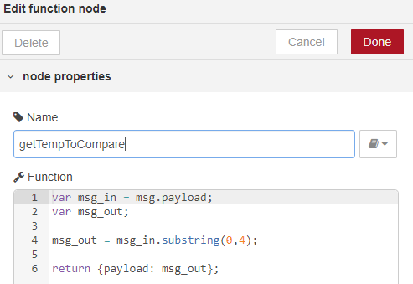

Hình Cấu hình node getTempToCompare

Node này ta sử dụng để tách dữ liệu nhiệt độ ra khỏi chuỗi dữ liệu được gửi lên vì DHT11 đo được cả nhiệt độ và độ ẩm. Định dạng của chuỗi dữ liệu gửi lên từ Arduino sẽ có dạng “xx, xx; yy, yy” với x và y là các số tự nhiên. Sau khi lấy ra nhiệt độ ta chuyển kiểu dữ liệu về dạng số để chuyển cho node Switch.

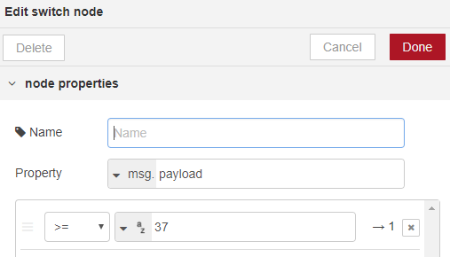

Hình Cấu hình node Switch

Với Node này ta cấu hình điều kiện để thực hiện gửi lệnh xuống Arduino Uno, ở đây là khi nhiệt độ >= 37 thì ta sẽ thực hiện dòng 1 ở điều kiện ra (gọi node tạo câu lệnh).

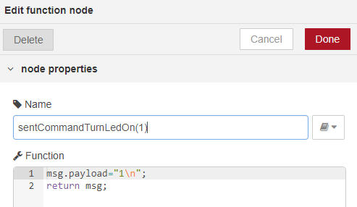

Hình Cấu hình node tạo lệnh - Serial

Sau khi so sánh mà thỏa điều kiện ở node Switch thì node này sẽ được gọi và tạo lệnh sau đó thông qua node Serial out tới Arduino Uno.

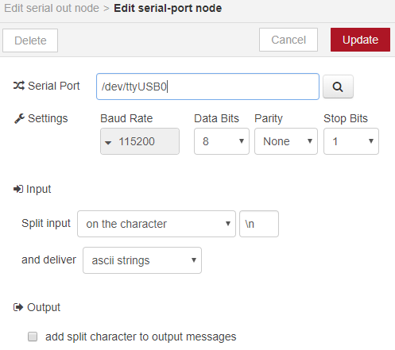

Hình Cấu hình node Serial out

Cấu hình node Serial out sẽ tương tự với Serial in (cùng baudrate và cùng Serial Port). Sau khi đã cài đặt các node như trên ta tiến hành nối dây giữa các node như sau để được một Flow hoàn chỉnh (gửi và nhận dữ liệu bằng Serial qua RF giữa Node-red và Arduino Uno):

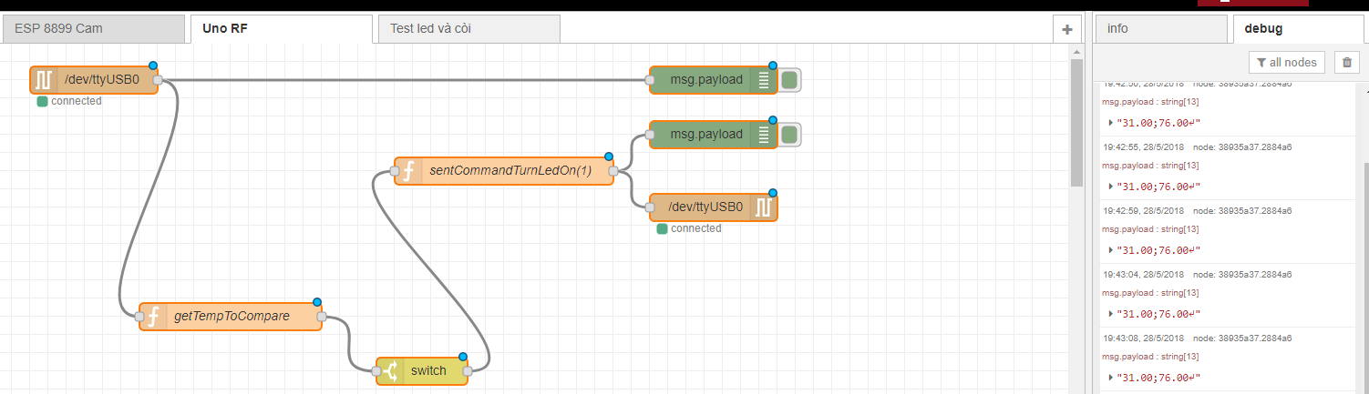

Hình Flow gửi và nhận dữ liệu bằng Serial qua RF trên node-red

Chương 3 - Nghiên cứu thực nghiệm

Giới thiệu về Node-red

Node-RED được dựa trên Node.js, nó có thể được xem như một web server mà bạn có thể cấu hình tùy chỉnh các chức năng gọi là “flow” từ bất kỳ trình duyệt nào trên máy tính. Mỗi ứng dụng Node-RED bao gồm các node có thể liên kết được với nhau với các dạng là input, output và operation.

Một ví dụ đơn giản để chúng ta có thể hình dung được các node khác nhau sẽ tương tác như thế nào

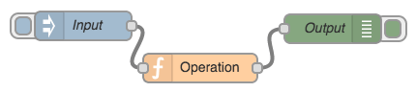

Hình Tương tác giữa các node khác nhau

Với Node-RED ta có thể hình dung cách tương tác và giao tiếp với các thiết bị một cách tổng quan như hình dưới. Ở đây máy tính của mình (raspberry pi) sẽ đóng vai trò là server và client

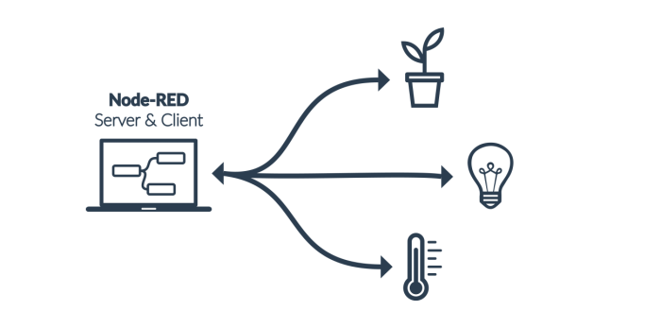

Hình Raspberry tương tác với các cảm biến và thiết bị

Nếu dùng Raspberry hay OrangePi thì thiết bị này sẽ đóng vai trò là Server, còn lại sẽ là client như hình

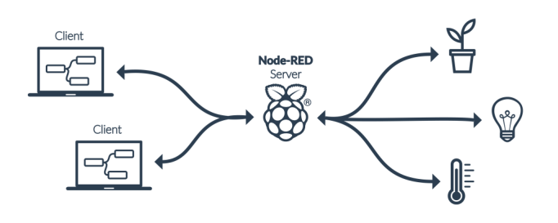

Hình Node-red chạy trên Raspberry hay OrangePi

Còn bài với đồ án này chúng ta sẻ sử dụng thêm IBM Watson nằm trung gian giữa Client và các cảm biến, thiết bị như hình bên dưới

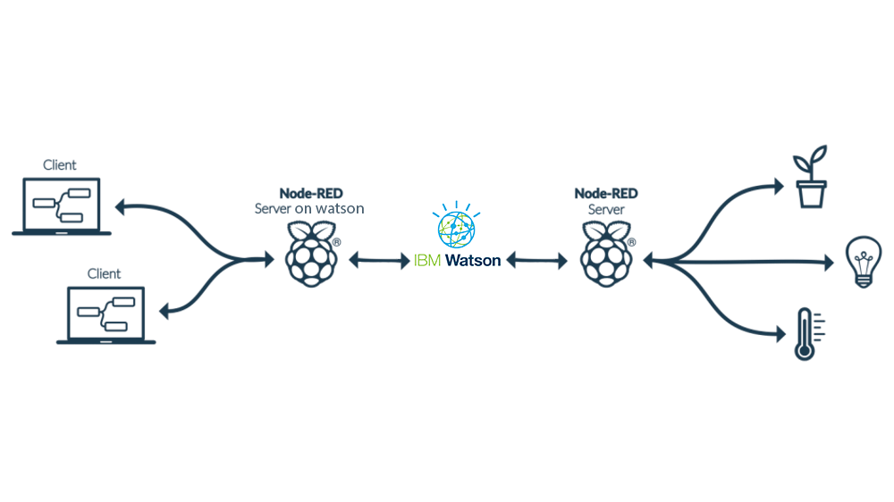

Hình IBM Watson nằm trung gian giữa Client và các cảm biến, thiết bị

Xử lý giữa Node-red trên Raspberry và IBM Watson

Đăng ký IBM Waston

Ta tiến hành đăng ký tài khoản IBM Bluemix để sử dụng dịch vụ của IBM. Truy cập vào đường dẫn <https://www.ibm.com/cloud/> để bắt đầu đăng ký. Ta nhấn vào nút Sign Up màu xanh góc bên phải để chuyển vào trang đăng ký tài khoản như hình dưới:

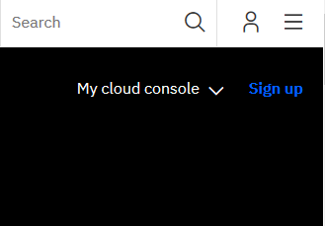

Hình Nhấn vào Sign Up

Ta nhập đầy đủ thông tin vào form đăng ký và nhấn vào nút Create Account như hình minh họa bên dưới:

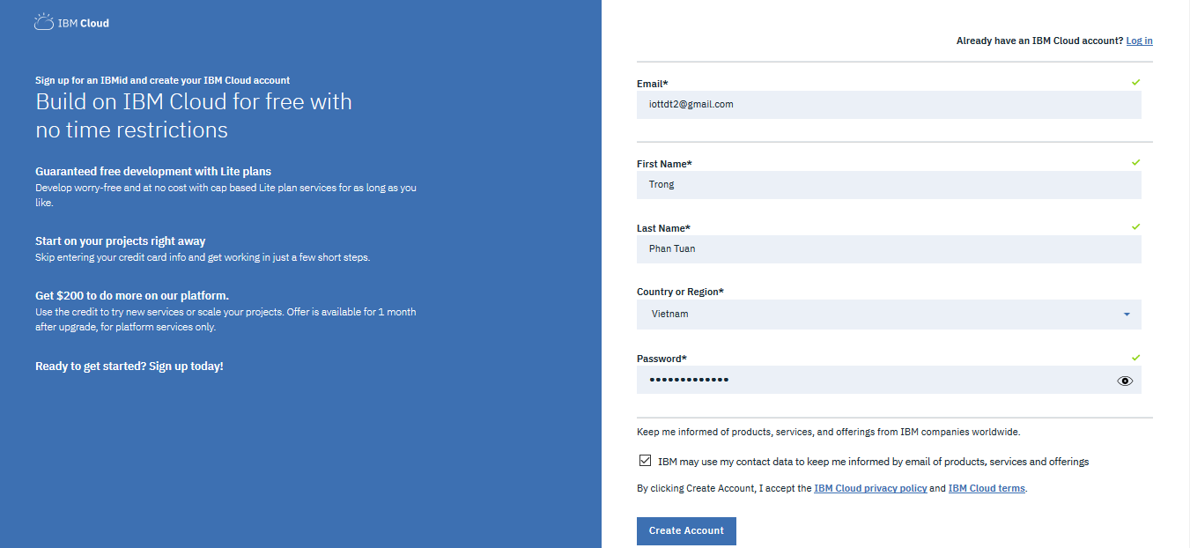

Hình Form đăng ký tài khoản IBM

Lưu ý: Đối với phần mật khẩu cần có ít nhất 1 ký tự in hoa, 1 ký tự đặc biệt và ít nhất một chữ số (độ dài yêu cầu từ 8-31 ký tự). Hiện tại IBM không yêu cầu phải thêm thẻ tín dụng trong quá trình đăng ký nhưng nếu sau khi đăng ký thành công và ta có thẻ tín dụng thì có thể thêm thẻ để được tặng 200 đô sử dụng dịch vụ của IBM trong vòng 1 tháng.

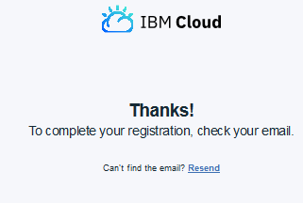

Hình Yêu cầu xác thực email

Nếu thông tin đăng ký hợp lệ ta sẽ chuyển tới trang yêu cầu xác thực địa chỉ email. Các bước xác thực email sẽ được biểu diễn như bên dưới:

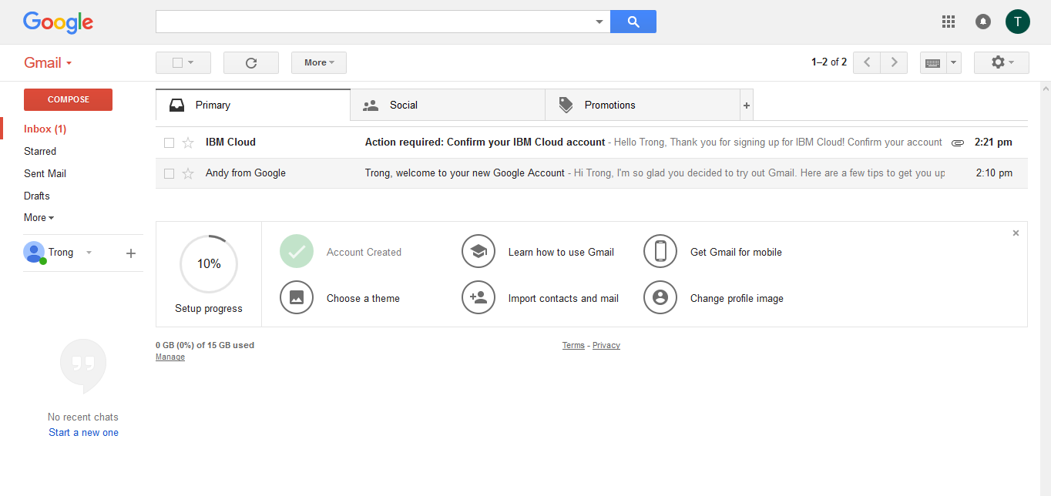

Hình Truy cập vào địa chỉ email xác thực

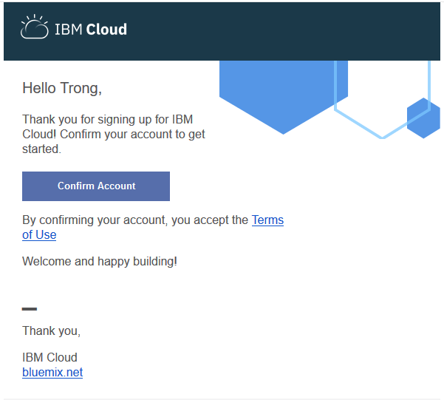

Hình Mở email được IBM gửi

Để xác thực ta nhấn vào nút Confirm Account trong email. Nếu thành công ta sẽ được chuyển tới trang web hiển thị như bên dưới:

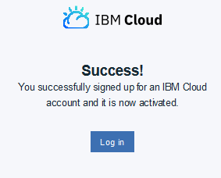

Hình Đăng ký thành công

Như vậy quá trình đăng ký tài khoản đã hoàn tất ta nhấn vào nút Log in để đăng nhập và sử dụng các dịch vụ của IBM.

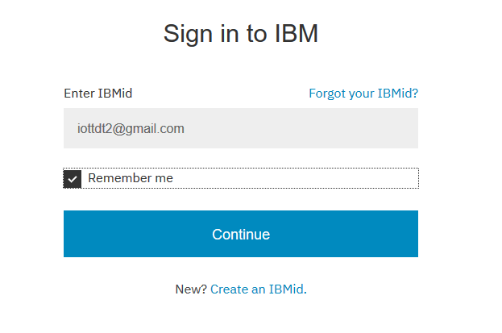

Hình Form Login tài khoản IBM-Nhập địa chỉ email

Sau khi nhập địa chỉ email ta vừa xác thực ta nhấn Continue để chuyển sang bước nhập mật khẩu

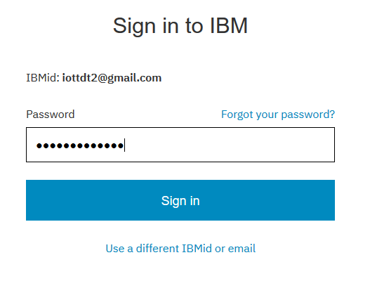

Hình Form Login tài khoản IBM-Nhập mật khẩu

Sau khi điền mật khẩu ta nhấn Sign in để tiến hành truy cập vào trang dịch vụ của IBM. Vì đây là tài khoản mới tạo nên IBM sẽ hiển thị một vài thông tin cơ bản và quyền lợi của người dùng và yêu cầu ta xác nhận để khởi tạo dịch vụ

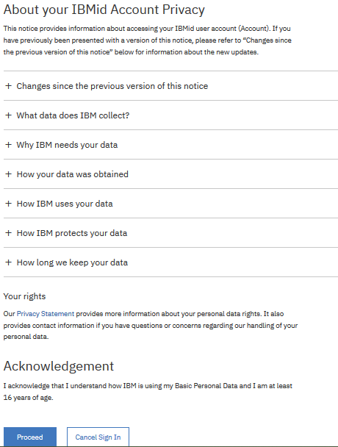

Hình Giới thiệu các điều khoản IBM

Ta nhấn vào Proceed để hoàn tất quá trình xác nhận.

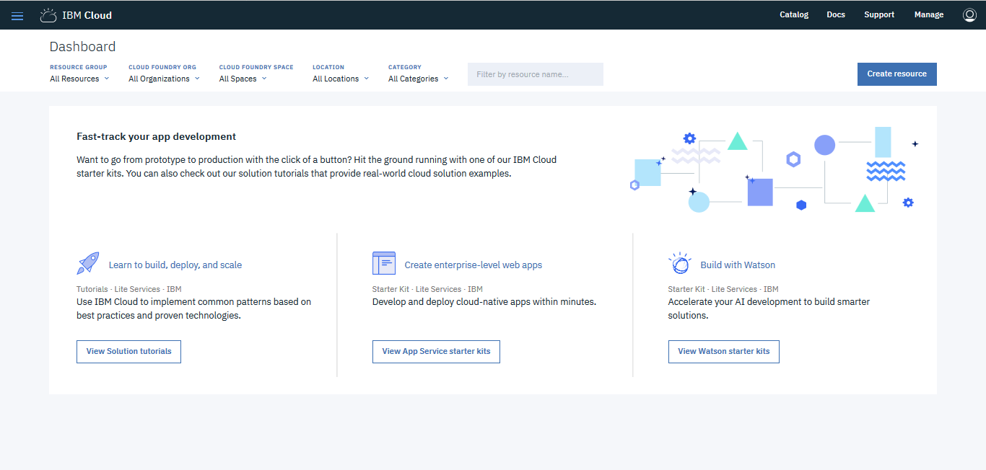

Hình Giao diện Dashboard khi mới tạo tài khoản IBM

Ta tiến hành tạo Resource để khởi tạo các dịch vụ cho tài khoản IBM. Sau khi nhấn vào Create Resource ta sẽ chuyển đến trang chọn dịch vụ của IBM, với đồ án này ta sẽ cần 3 dịch vụ của IBM bao gồm: Internet of Things Starter, Node-red Starter và Node.js Cloudant DB Web Starter. Đầu tiên ta sẽ tạo Internet of Things Starter trước, để tạo ở giáo diện tạo Resource ta kéo xuống mục Platform và nhấn chọn vào Internet of Things Starter như hình dưới:

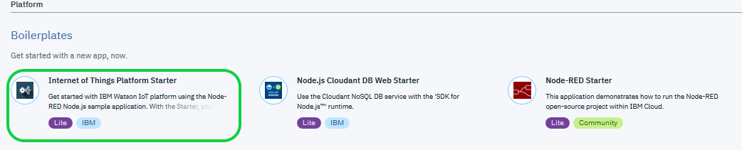

Hình Đăng ký dịch vụ Internet of Things Platform

Ta điền vào tên dịch vụ ta khởi tạo (Lưu ý nếu chọn dịch vụ Internet of Things Platform (ở đây để demo ta chọn dịch vụ bản Lite-Miễn phí của IBM) thì dịch vụ Cloudant bản Lite cũng tự động được chọn.

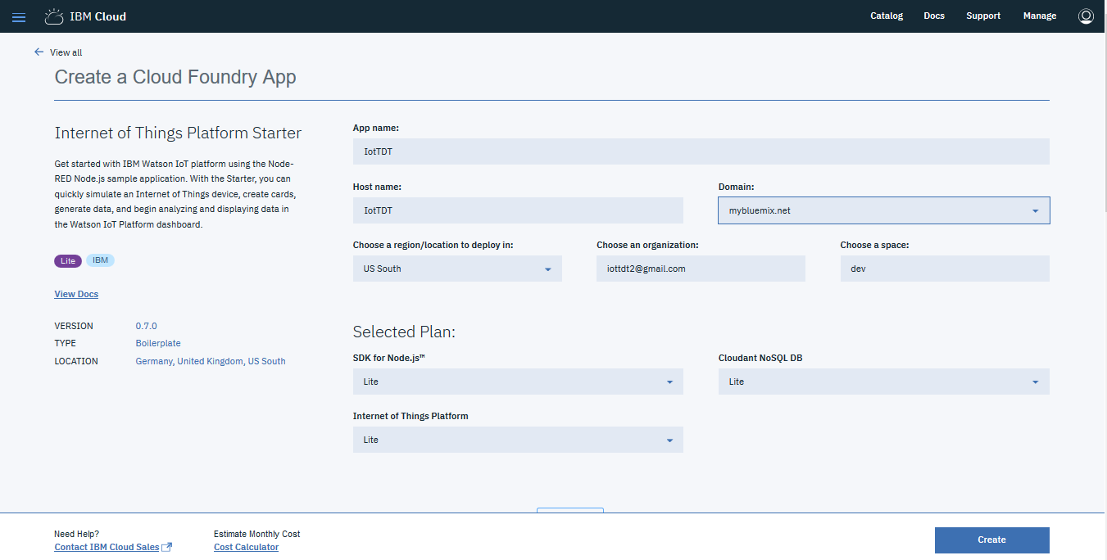

Hình Điền tên App trên IBM

Sau khi chọn các gói dịch vụ tương ứng ta nhấn vào nút Create ở bên dưới để tạo dịch vụ. Chờ một chút để IBM kích hoạt dịch vụ:

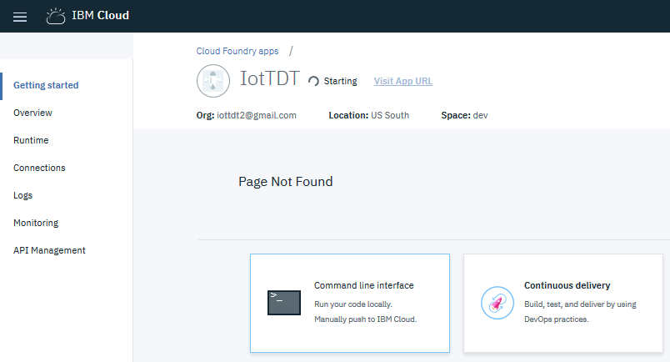

Hình IBM kích hoạt dịch vụ

Nếu quá trình khởi tạo bị đứng ở phần Starting quá lâu ta nhấn vào mục Menu bên trái chữ IBM Cloud rồi chọn Dashboard để hiển thị tất cả dịch vụ. Ta nhấn chọn vào tên dịch vụ ở mục Cloud Foundry Applications để chuyển sang trang quản lý.

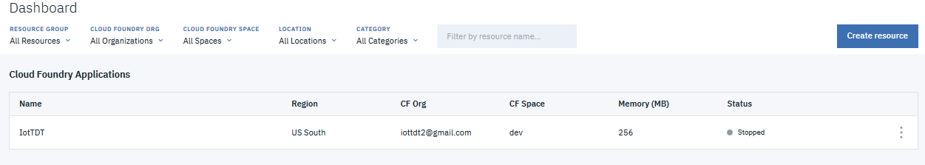

Hình Chọn Cloud Foundry Applications

Sau khi chuyển đến trang quản lý dịch vụ ta chọn mục iotf-service ở phần Connections.

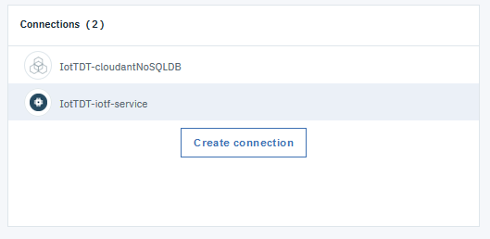

Hình Chọn IoT Platform

Sau khi nhấn vào IoT Platform ta sẽ chuyển tới trang dịch vụ của Watson IBM, ta chọn Launch để truy cập dịch vụ của Watson IoT.

Sau khi nhấn Launch ta sẽ được chuyển đến trang của IBM Watson IoT với giao diện như bên dưới:

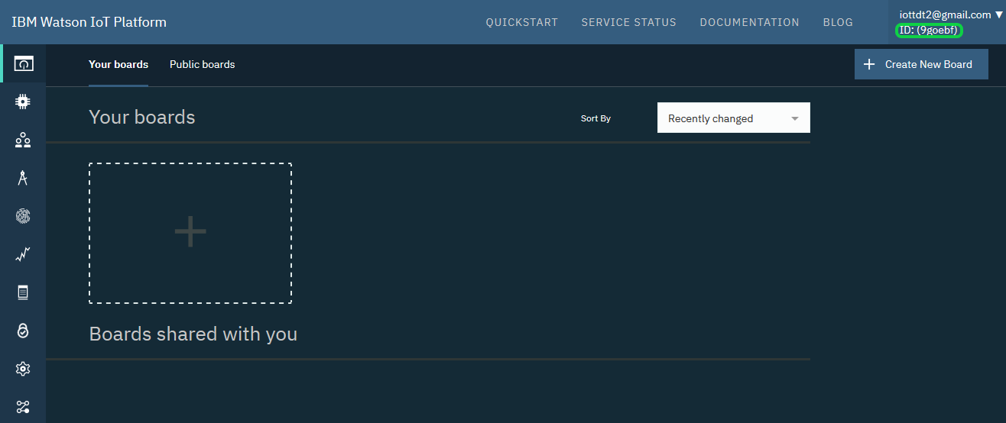

Hình Giao diện Watson IoT Dashboard

Lưu ý: Phần ID được đóng khung ở góc bên phải màn hình dung để liên kết thiết bị trong node-red với Watson.

Tiếp theo chúng ta sẽ khởi tạo thiết bị (mẫu thiết bị) nhằm tạo liên kết với thiết bị (Raspberry) và gửi dữ liệu lên IBM thông qua Watson IoT.

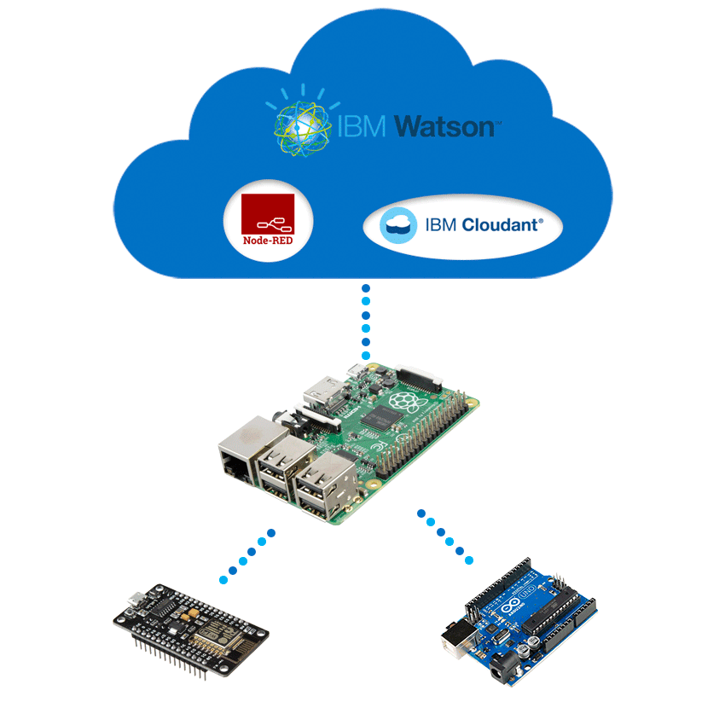

Hình Sơ đồ kết nối tổng quan giữ các thiết bị và IBM Watson

Để khởi tạo thiết bị ta rê chuột vào tab menu ở bên trái màn hình và chọn mục Devices như hình dưới:

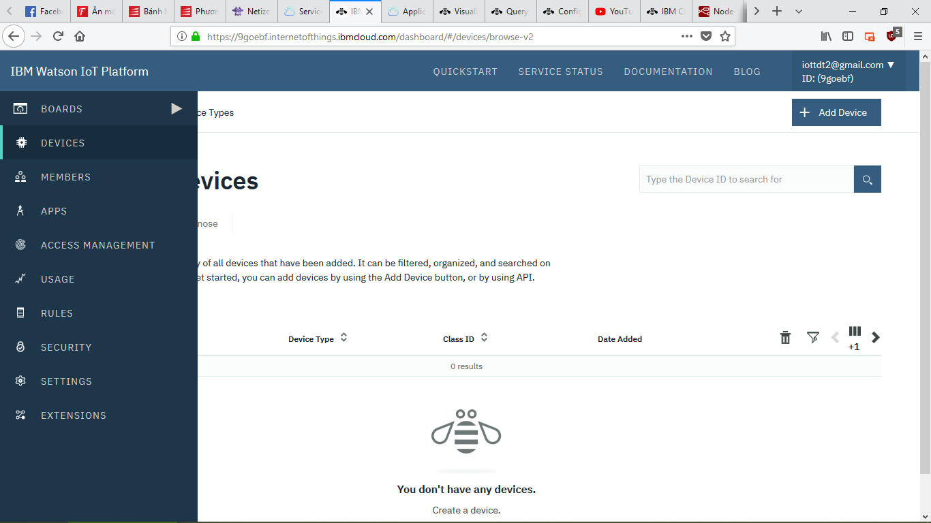

Hình Chọn tab Devices

Sau đó ta nhấn vào Add Device để thêm thiết bị.

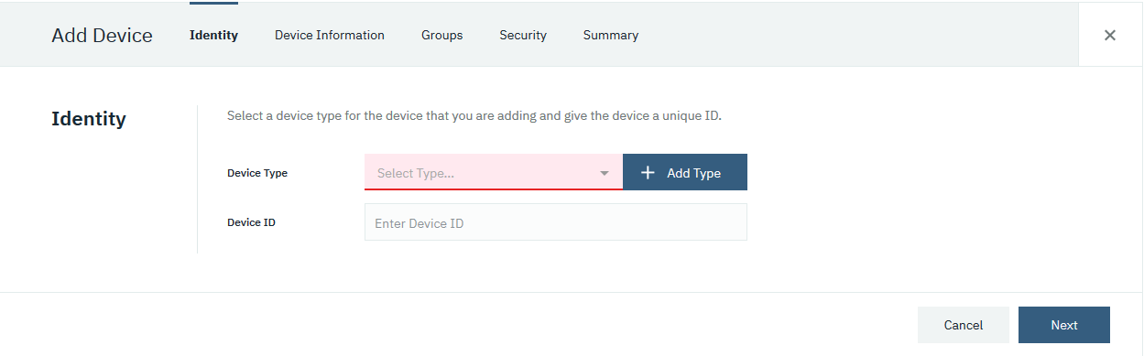

Hình Thêm thiết bị trên IBM Watson

Vì đây là lần đầu khởi tạo thiết bị nên ta phải khởi tạo loại thiết bị trước. Ta nhấn vào Add Type để chuyển đến giao diện thêm loại thiết bị.

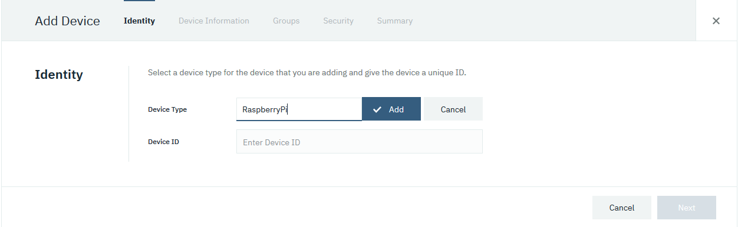

Hình Thêm loại thiết bị

Ta điền tên loại thiết bị vào mục DeviceType và nhấn Add để thêm loại thiết bị. Vì ở đồ án này ta chủ yếu sử dụng Raspberry để giao tiếp với IBM Watson nên ta chỉ cần khởi tạo một loại thiết bị là RaspberryPi.

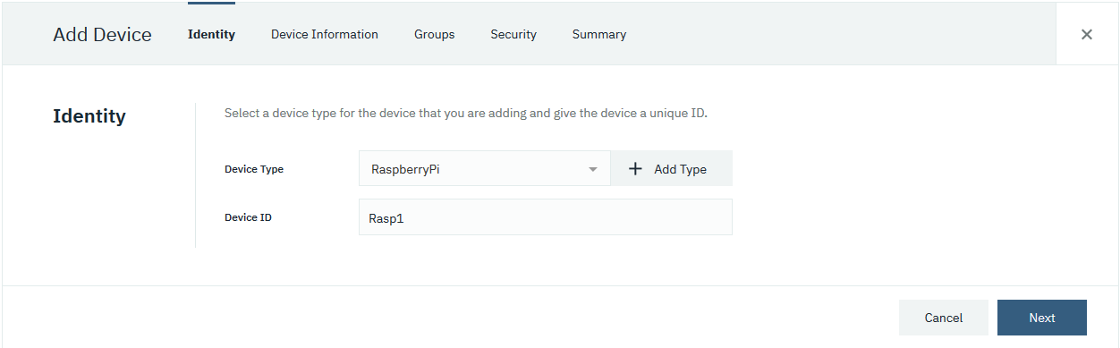

Hình Tạo thiết bị trên Watson IoT

Sau khi khởi tạo loại thiết bị ta sẽ được chuyển về lại giao diện thêm thiết bị ta sẽ chọn ở mục Device Type loại thiết bị ta vừa tạo và RaspberryPi và ở mục Device ID chính là mã định danh cho thiết bị. Mã định danh này dùng để phân biệt nếu trường hợp có nhiều loại thiết bị có cùng loại kết nối tới IBM Watson. Sau khi điền Device ID xong ta nhấn Next cho đến khi tới mục Security (các phần không đề cập sẽ để trống và nhấn Next). Tại mục Sercurity này ta sẽ tạo khóa để liên kết với Watson IoT, ở phần Authentication Token ta điền vào khóa để liên kết và nhấn Next.

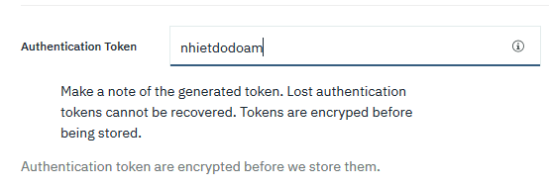

Hình Tạo mật khẩu liên kết thiết bị

Sau đó ta nhấn Done để hoàn tất quá trình tạo thiết bị (ở mục này sẽ hiển thị lại các thông tin về thiết bị mà ta vừa tạo để kiểm tra).

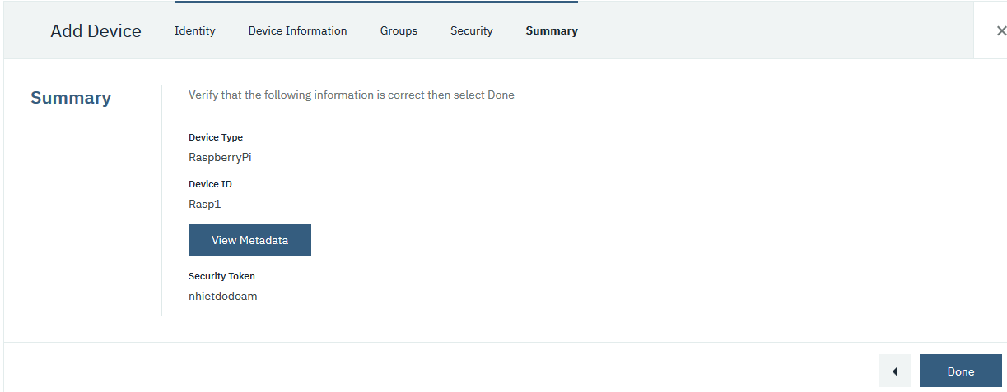

Hình Hoàn tất khởi tạo thiết bị trên Watson IoT

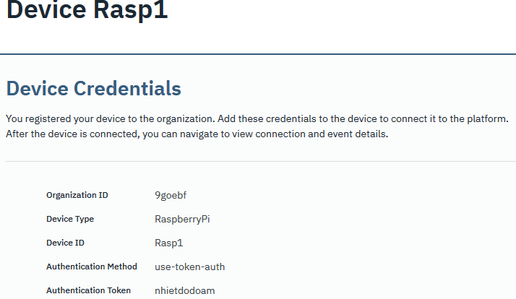

Hình Thông tin thiết bị đã đăng ký với Watson

Lưu ý: Với Token đã tạo thì không thể thay đổi, nếu quên Token ta buộc phải tạo lại thiết bị mới để tiếp tục sử dụng dịch vụ.

Như vậy ta đã hoàn tất quá trình đăng ký tài khoản và dịch vụ của IBM để có thể liên kết cũng như nhận dữ liệu từ Raspberry. Với các tài khoản mới đăng ký thì mặc định dịch vụ node-red đã được tích hợp chung lúc khởi tạo IoT platform. Để truy cập vào node-red trên IBM ta vào <https://console.bluemix.net> và chọn mục Dashboard.

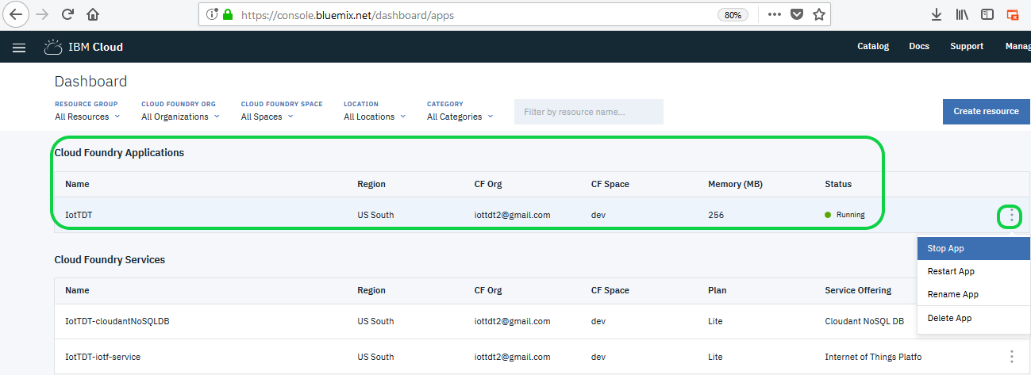

Hình Giao diện Dashboard trên IBM Cloud

Cài đặt Node-red trên IBM

Để kích hoạt dịch vụ Node-red (Cloud Foundry Applications) ta nhấn vào nút 3 chấm bên cạnh tên dịch vụ và chọn Start (chờ một lúc cho dịch vụ được khởi động). Như hình là dịch vụ đã được khởi chạy hoàn tất rồi, ta nhấn vào tên dịch vụ để chuyển tới trang quản lý dịch vụ. Tại đây tương tự như ở Dashboard ta có thể ngừng/khởi chạy dịch vụ và truy cập dịch vụ.

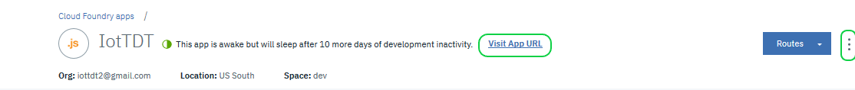

Hình Trang quản lý dịch vụ Node-red trên IBM

Để truy cập vào Node-red trên IBM ta nhấn vào đường dẫn Visit App URL để chuyển sang IBM Node-red. Với lần đầu truy cập node-red sẽ hiển thị một vài thông tin hướng dẫn và giới thiệu:

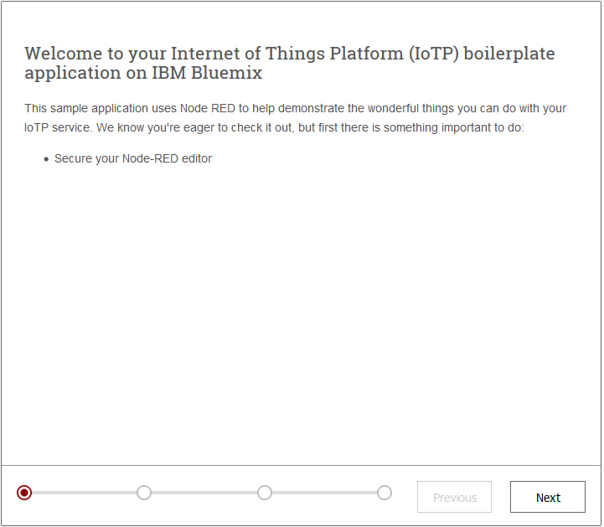

Hình Truy cập Node-red

Ta nhấn Next để chuyển qua bước tiếp theo là khởi tạo tài khoản và mật khẩu quản lý node-red (tài khoản này dung để chỉnh sửa Flow trên node-red). Dựa vào mục đích của dự án mà ta có thể chọn không cần tài khoản hoặc khi tạo tài khoản vẫn cho người khác xem nhưng không được chỉnh sửa khi không có tài khoản đăng nhập như hình dưới:

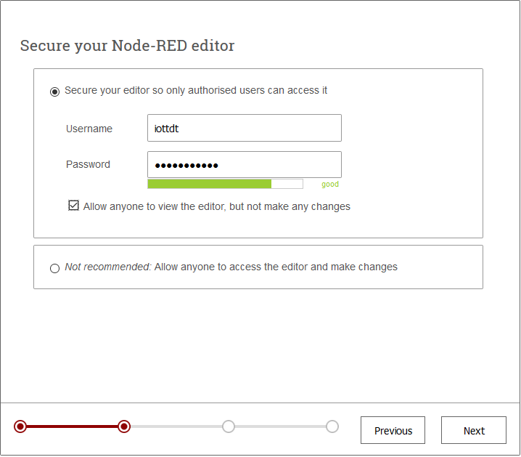

Hình Tạo tài khoản quản lý Node-red trên IBM

Sau đó ta nhấn Next – Next và Finish để hoàn tất cài đặt Node-red trên IBM. Quá trình lưu cài đặt có thể mất vài phút.

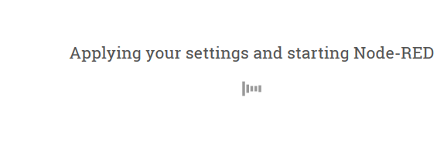

Hình Hoàn tất cài đặt Node-red trên IBM

Sau khi lưu các thiết đặt xong ta sẽ được chuyển tới trang của Node-red như bên dưới:

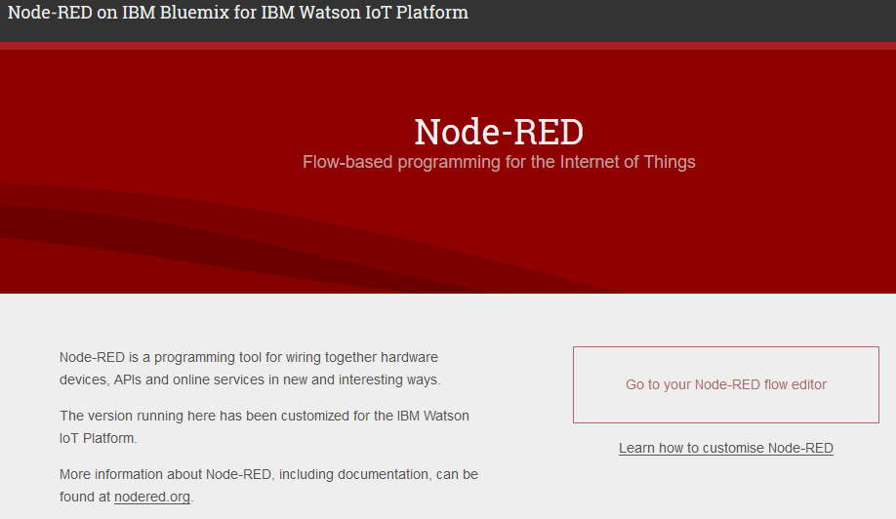

Hình Giao diện trang Node-red trên IBM

Ta chọn Go to your Node-Red flow editor để truy cập vào node-red để tạo và chỉnh sửa flow.

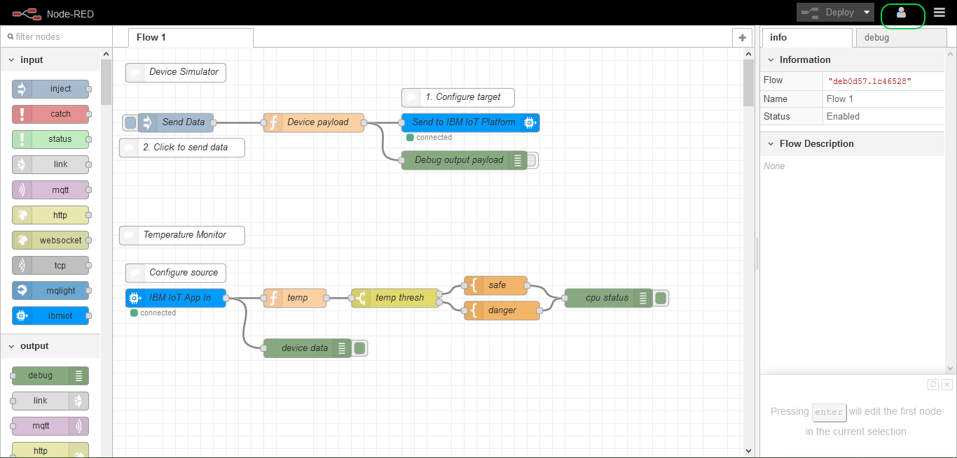

Hình Giao diện Flow trên Node-red IBM

Như trên hình thì mặc định IBM sẽ tạo một Flow demo cho chúng ta thử nghiệm, các flow này có thể xóa được. Ta nhấn vào hình người (vòng xanh lá trên hình) để đăng nhập tài khoản quản lý node-red trên IBM.

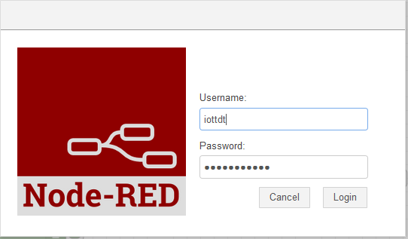

Hình Đăng nhập quản lý trên Node-red IBM

Sau khi đăng nhập tài khoản đã tạo ở quá trình cài đặt node-red ta có thể tạo và chỉnh sửa cũng như kích hoạt các flow. Như vậy ta đã hoàn thành quá trình cài đặt Node-red trên IBM để quản lý IBM Watson.

Xử lý gửi và nhận dữ liệu giữa Raspberry và IBM Watson

Gửi dữ liệu

Ý tưởng của dự án là lập một trạm tập trung dữ liệu bằng Raspberry và nhận dữ liệu từ các Arduino và gửi lên cho IBM Watson, từ đó ta sử dụng node-red trên IBM để đọc dữ liệu từ IBM Watson sau đó cung cấp giao diện xử lý cho người dùng hoặc lập trình viên. Vì vậy sẽ có 3 giai đoạn: giai đoạn 1 là gửi và nhận dữ liệu giữa các Arduino và Raspberry (Chương 2 mục 2.4.5); giai đoạn 2 là gửi và nhận dữ liệu giữa Raspberry (sử dụng node-red) và IBM Watson; giai đoạn 3 là gửi và nhận dữ liệu giữa node-red trên IBM và IBM Watson. Tại chương này ta sẽ tiến hành giai đoạn 2 và giai đoạn 3.

Giai đoạn 2 : Gửi và nhận dữ liệu giữa Raspberry và IBM Watson. Để thực hiện giai đoạn này ta sẽ cần cập nhật lại phiên bản node-red trên Raspberry để có đầy đủ thư viện và các node sử dụng trong bài. Cách thực hiện như sau : mở Terminal và gõ từng dòng lệnh dưới đây:

|  |
| --- |
| sudo apt-get update -y  sudo apt-get upgrade -y  update-nodejs-and-node-red -y |

Sau khi quá trình cập nhật node-red trên Raspberry được thực hiện xong Terminal sẽ hiển thị như bên dưới:

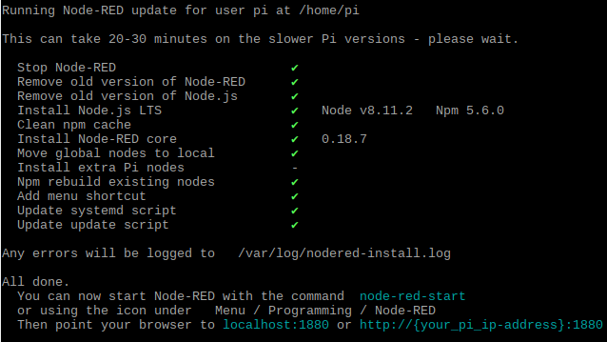

Hình Cập nhật node-red trên Raspberry

Sau khi cập nhật node-red ta sử dụng câu lệnh dưới đây để khởi động node-red:

|  |
| --- |
| node-red |

Lưu ý: để node-red tự khởi động khi cấp nguồn cho Raspberry ta sẽ phải thêm node-red vào danh sách phần mềm khởi động cho hệ điều hành của Raspberry. Để thêm ta mở Terminal và nhập dòng lệnh dưới đây:

|  |
| --- |
| sudo systemctl enable node-red.service |

Sau khi khởi động node-red ta sẽ truy cập vào địa chỉ localhost:1880 để sử dụng node-red trên Raspberry. Với giai đoạn này ta cần cài đặt thêm node node-red-contrib-scx-ibmiotapp, node này dùng để kết nối với IBM. Cách cài đặt node này như sau:

Ta nhấn vào menu của node-red và chọn Manage palette

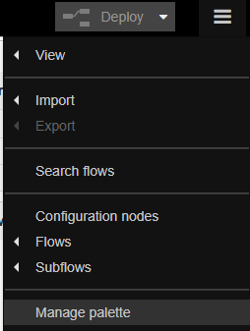

Hình Truy cập vào Manage palette - Quản lý node

Tại mục Palette ta chọn tab Install và nhập tên node node-red-contrib-scx-ibmiotapp vào ô tìm kiếm, sau khi đã tìm thấy node ta cần, ta nhấn vào Install để tiến hành cài đặt node. Như hình là đã cài đặt thành công:

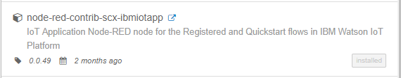

Hình Cài đặt node kết nối IBM cho node-red

Bây giờ ta sẽ tiến hành đăng ký API key trên IBM Watson để truyền và nhận giữ liệu cho giai đoạn 2 này. Cách thực hiện như sau: đầu tiên ta truy cập vào IBM Watson IoT như đã hướng dẫn ở phần tạo tài khoản IBM (Chương 3.2.1), tại giao diện của IBM Watson IoT ta chọn mục Apps từ menu chính như hình dưới:

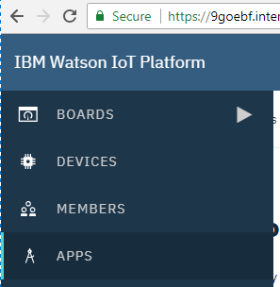

Hình Chọn APPS để tạo khóa API

Tại giao diện tiếp theo ta chọn vào Generate như hình dưới để tạo thêm API key:

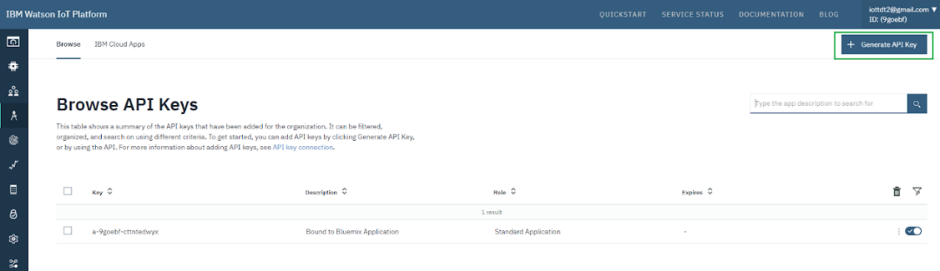

Hình Chọn Generate API Key

Ta điền mô tả về API key này vào phần Description, và tùy chỉnh ngày hết hạn cho khóa (có thể không chỉnh), sau đó nhấn Next để chuyển sang phần tiếp theo.

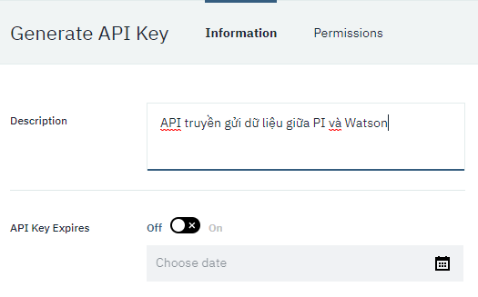

Hình Mô tả API Key

Tại phần tiếp theo ta chọn Role cho API key này là Standard Application để thực hiện quyền gửi và nhận dữ liệu ( ta có thể chỉnh sửa các quyền này sau).

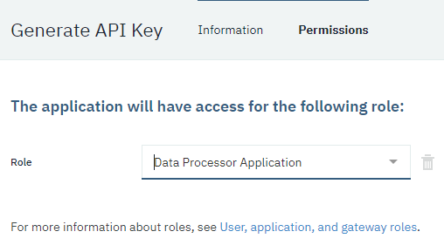

Hình Chọn Role cho API key

Sau đó ta nhấn vào Generate Key để tạo API key ta vừa điền các thông tin trên. Sau khi ta tạo thành công IBM sẽ hiển thị lại thông tin API key ta vừa tạo như sau:

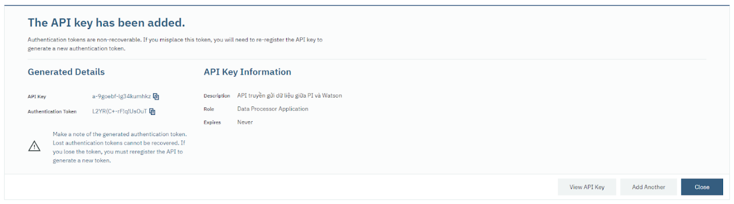

Hình Thông tin API key

Lưu ý: Authentication Token chỉ được cấp 1 lần và không thể thay đổi, nên ta phải lưu lại để sử dụng, nếu mất ta phải thực hiện tạo lại API key khác để sử dụng.

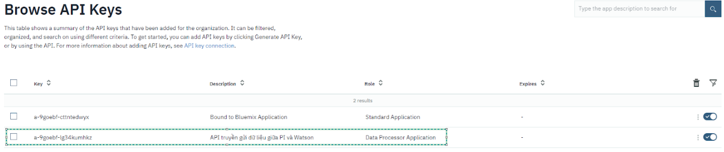

Hình API key ta vừa tạo

Như vậy ta đã hoàn tất tạo API key để kết nối giữa node-red trên Raspberry và IBM Watson. Tiếp theo chúng ta sẽ thiết lập node node-red-contrib-scx-ibmiotapp để tiến hành gửi và nhận dữ liệu.

|  |  |  |  |
| --- | --- | --- | --- |
| STT | Loại Node | Tên Node | Chức năng |
| 1 | Output | Ibmiot (out) | Gửi dữ liệu lên IBM Watson sử dụng API Key |
| 2 | Input | Ibmiot (in) | Nhận dữ liệu từ IBM Watson sử dụng API Key |

Bảng Danh sách các node sử dụng kết nối với IBM Watson trên node-red

Ta sẽ cấu hình node ibmiot out như bên dưới:

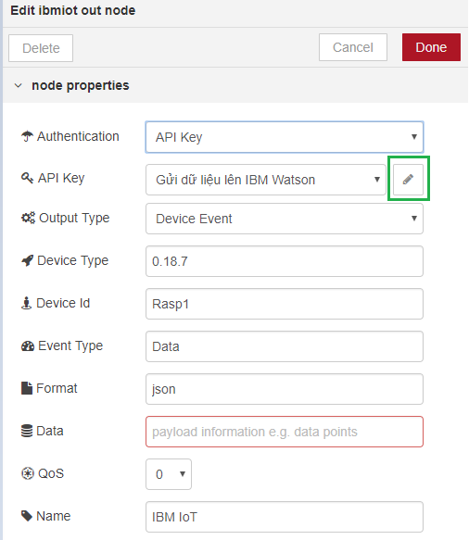

Hình Cấu hình node ibmiot out

Ta chọn Authentication là API Key như hình trên sau đó nhấn vào nút có hình cây bút chì để chuyển về giao diện điền thông tin API Key, ta sẽ tiến hành điền thông tin API Key mà ta đã tạo ở bước trên sau đó nhấn Update như hình dưới:

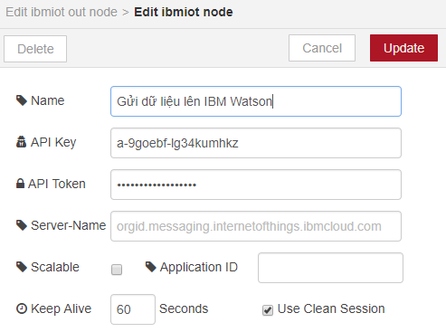

Hình Thiết lập thông số API key trên node-red

Sau khi nhấn Update ta sẽ được chuyển về lại giao diện thiết lập node ibmiot out, ta sẽ điền Device Id đây là Device Id của thiết bị mà ta đã tạo ở bước đăng ký thiết bị trên IBM Watson, Device Type ta điền loại thiết bị ta đã tạo trên IBM Watson, Data ta điền msg.payload. Sau đó nhấn Done để hoàn tất quá trình thiết lập. Như vậy ta đã hoàn tất thiết đặt node ibmiot out, bước tiếp theo ta cần tạo node chuyển kiểu dữ liệu ta cần gửi lên IBM thành dạng JSON. Để chuyển dữ liệu lên IBM ta sẽ tạo node Fucntion để chuyển thành JSON như hình dưới:

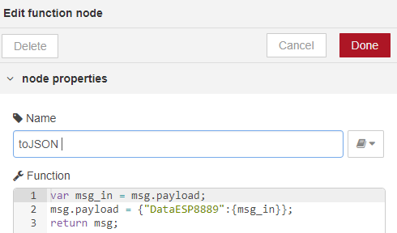

Hình node toJSON

Sau khi đã tạo và thiết đặt các node ta nối các node lại với nhau để có một Flow hoàn chỉnh như bên dưới:

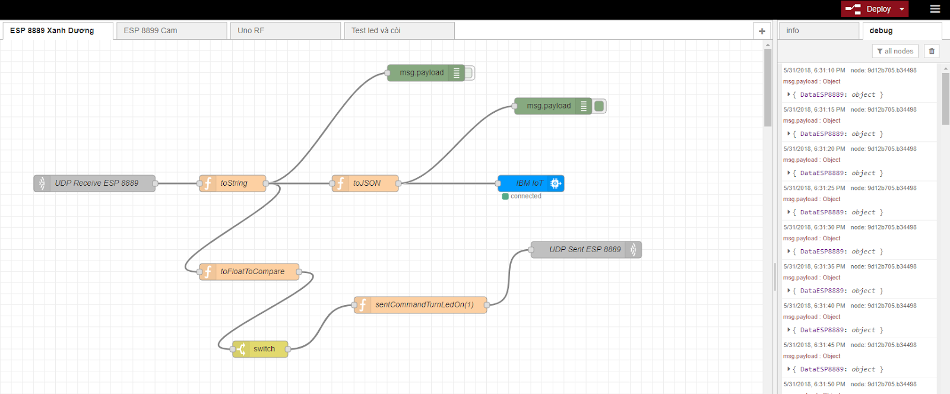

Hình node-red Pi gửi dữ liệu lên IBM Watson

Sau khi nhấn Deploy để gửi dữ liệu ta sẽ vào phần Device Event trên IBM Watson để kiểm tra.

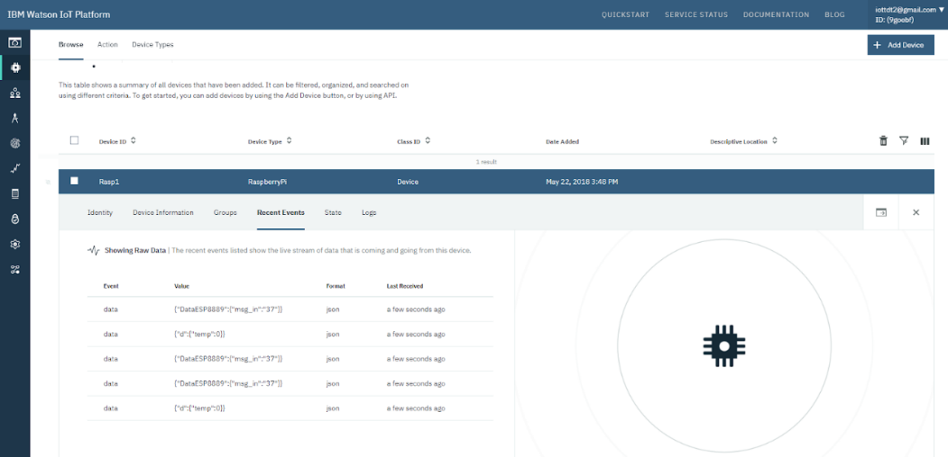

Hình Kiểm tra dữ liệu gửi lên IBM Watson

Nhận dữ liệu

Bây giờ ta sẽ tiến hành giai đoạn 3: Nhận dữ liệu từ IBM Watson vào Node-red trên IBM. Ta sẽ truy cập vào dịch vụ node-red trên IBM và tiến hành đăng nhập bằng tài khoản đã tạo ở bước đăng ký IBM. Quá trình thiết lập gửi dữ liệu ở giai đoạn này sẽ giống y hệt như ở node-red trên Raspberry Pi, tức là giống cài đặt, giống API Key (ta sẽ gửi và đọc đối với cả 2 node-red này cùng 1 luồng dữ liệu). Vì vậy ở đây chúng ta sẽ làm nhận dữ liệu trên node-red IBM (phần ở node-red trên Rasberry Pi sẽ tương tự. Để bắt đầu ta sẽ sử dụng node ibmiot in trên node-red. Cấu hình của node này sẽ giống như cấu hình của node ibmiot out (sử dụng cùng API Key). Cấu hình của node này như bên dưới

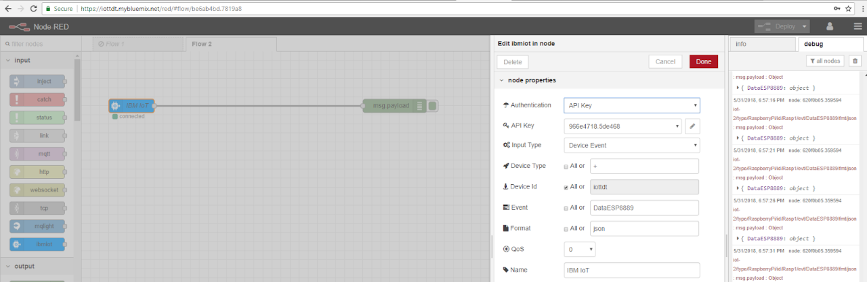

Hình Cấu hình node ibmiot in trên Node-red on IBM

Lưu trữ dữ liệu trên Cloudant IBM

Để hoàn thiện đồ án này ta cần lưu trữ dữ liệu đo lại, với tài khoản IBM ta đã đăng ký thì sẽ được miễn phí 1GB lưu trữ dữ liệu tại dịch vụ Cloudant của IBM. Để sử dụng dịch vụ này ta truy cập vào đường dẫn sau <https://console.bluemix.net/services/cloudantnosqldb/> và tiến hành đăng nhập xong ta sẽ được như bên dưới:

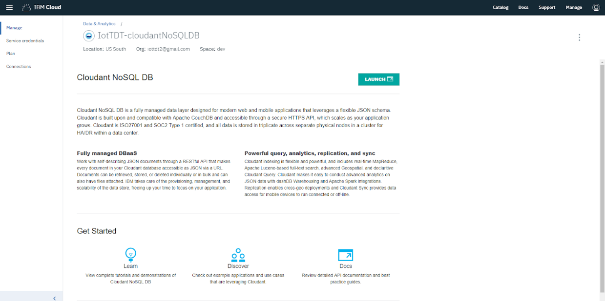

Hình Đăng nhập dịch vụ Cloudant trên IBM

Ta sẽ nhấn vào LAUNCH để truy cập vào dịch vụ DB này, ta sẽ được chuyển tới giao diện như hình dưới:

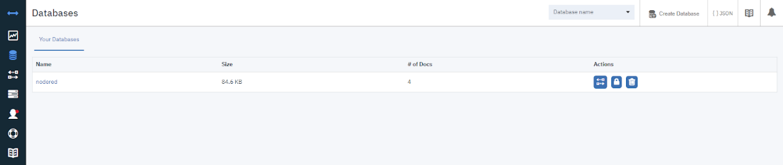

Hình Giao diện Cloudant

Để tạo DB ta nhấn vào icon DB bên góc trái để mở mục DB ra, sau đó để tạo DB mới ta chọn Create Database để tiến hành:

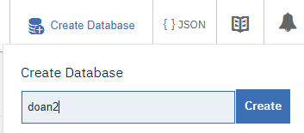

Hình Tạo DB trên Cloudant

Ta điền tên DB và nhấn nút Create để tạo DB (tên DB phải là chữ viết thường và không có ký tự đặc biệt). Sau khi tạo DB xong ta sẽ tiến hành lưu dữ liệu đo đạc vào, ở đây ta sẽ sử dụng node Cloudnat trên node-red trên IBM để lưu dữ liệu vào Cloudant. Ta sẽ cấu hình node này như hình bên dưới:

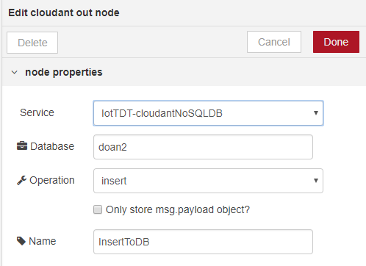

Hình Cấu hình node Cloudant out

Với Service ta chọn đúng tên dịch vụ cloudant ở phần quản lý dịch vụ của IBM, Database ta điền tên DB ta vừa tạo, Operation ta chọn là insert. Sau đó ta tiến hành nối dây giữa node ibmiot in và node cloudant vừa cấu hình là đã xong.

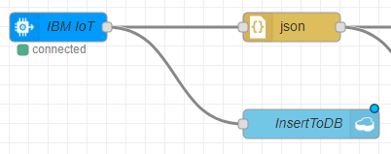

Hình Nối dây để hoàn tất lưu vào Cloudant

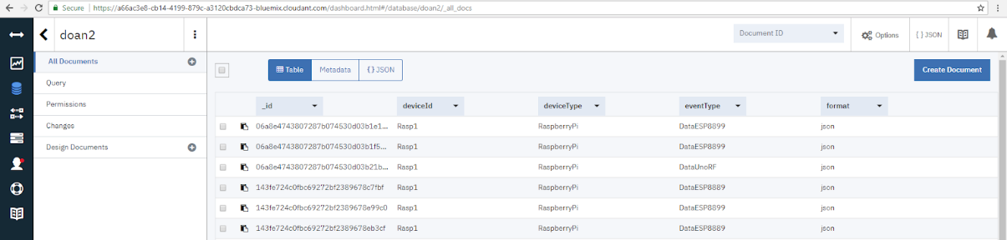

Hình Kết quả lưu trữ trên Cloudant

Các vấn đề gặp phải khi thực hiện dự án

Truyền nhận thông tin qua Wifi với Arduino ESP 8266 MCU

﻿Số ký tự test gửi hiện tại tối đa là 1450 ký tự và tương đương khoảng 1.41KB. Vấn đề ở đây có thể là do tràn bộ nhớ trên Arduino esp 8266 MCU. Trên Arduino esp 8266 MCU cần cấp nguồn đủ nếu không sẻ xảy ra tình trạng không kết nối được wifi hoặc bị reset.

Sử dụng UDP thay cho TCP vì khi chạy TCP node-red (trên raspberry chiếm quyền Server) không thể chuyển quyền được. Việc sử dụng TCP phải thực hiện quá trình bắt tay mỗi lần gửi dữ liệu, vì thế nó gấy tốn thời gian và lãng phí bộ nhớ. UDP không sử dụng bắt tay nên có thể gửi và nhận hầu như không có thời gian trễ, dung lượng gói tin nhỏ hơn nhờ đặc thù kết nối của UDP so với TCP.

Truyền nhận thông tin qua RF loại Zigbee UART CC2530+PA V2

Số ký tự test gửi thực tế tối đa khi sử dụng RF là 825 ký tự tương đương với 825 bytes. Với sóng RF tùy vào câu lệnh dài hay ngắn ta cần có khoảng thời gian để câu lệnh gửi hết mới có thể gửi tiếp nếu không tín hiệu thường sẻ bị nhiễu. Vấn dề về khoảng cách cũng vậy với dữ liệu ngắn thường tín hiệu không bị nhiễu nhưng với dữ liệu dài thì khi nhận sẻ bị nhiễu đôi khi còn mất khúc tính hiệu.

Thông số của Zigbee UART CC2530+PA V2 có thông sốkhoảng cách truyền lý tưởng là 1000m nhưng trong thành phố với mật độ nhà dày đặc thì khoảng cách thự tế tối đa tầm 30m (tín hiệu không đồng đều).

Với Zigbee UART CC2530+PA V2 ở chế độ broadcast chúng ta không thể tùy chỉnh chuyển đổi thành router, modem và client. Từ đó ta không có trung gian phân luồn nên khi có một con thứ 3 chen vào tín hiệu sẽ bị chèn nhiễu vào nhưng thường thì sẻ không ảnh hường tới gói tin nhận ta có thể tách phần nhiễu đó.

Khi thực hiện lệnh trên IBM gửi lệnh xuống có một nhược điểm đó là bị nhiễu thông tin khi truyển, trùng lặp lệnh

Lý do sử dụng Raspberry pi

Sử dụng Raspberry pi làm trung tâm xử lý thông tin. Trên Raspberry ta có hệ điều hành vì thế ta dễ dàng điều khiển cũng như thay đổi hơn, với cấu hình cao hơn ta có thể xử lý với chuỗi câu lệnh dài và phức tạp hơn. Đây cũng như là một trạm xử lý nhỏ local.

Raspberry cũng đóng vai trò như một router kết nối với nhiều phương thước kết nối internet wifi, cổng ethernet và có thể cắm usb 3G/4G giúp duy trì và đảm bảo luôn kết nối thay cho một con router cao cấp để làm việc tương tự. Nếu sử dụng từng con Arduino để gửi thì khi đường truyền mạng có vấn đề ta phải config và nạp lại code cho từng con một rất tốn thời gian và công sức so với raspberry.

Xây dựng hệ thống thực nghiệm

Để dễ quản lý cung như tao tác khi xây dựng hệ thống trên Node-red sẻ tạo ra nhiều Flow khác nhau. Từ các Flow ta sẻ quản lý từng con cảm biến kết nối đến hoặc một công việc nào đó. Như trong hệ thống thực nghiệm này sẻ có 4 Flow: 3 Flow quản lý 3 con Arduino độc lập và 1 Flow chuyên xử lý gửi nhận dữ liệu với IBM.

**Các Flow trên Raspberry Pi có các nhiệm vụ được liệt kê dưới đây:**

1. Xử dụng để nhận dữ liệu Wifi được đọc lên từ Arduino esp 8266 MCU (sử dụng cảm biến LM35) thứ nhất, đưa ra cảm báo xuống Arduino esp 8266 MCU thứ nhất khi có nhiệt độ cao. Đồng thời hiển thị ra giao diện và gửi dữ liệu lên IBM.
2. Xử dụng để nhận dữ liệu Wifi được đọc lên từ Arduino esp 8266 MCU (sử dụng cảm biến LM35) thứ hai, đưa ra cảm báo xuống Arduino esp 8266 MCU thứ hai khi có nhiệt độ cao. Đồng thời hiển thị ra giao diện và gửi dữ liệu lên IBM.
3. Xử dụng để nhận dữ liệu RF được đọc lên từ Arduino Uno (Sử dụng cảm biến DHT11 và LM35), đưa ra cảm báo xuống Arduino Uno khi có nhiệt độ cao. Đồng thời hiển thị ra giao diện và gửi dữ liệu lên IBM.
4. Xử lý cung cấp giao diện và nhận lệnh từ IBM xuống dùng để bật tắt đèn led, thông báo đèn và còi, sau đó thực hiện gửi các lệnh xuống các con arduino nó đang quản lý

**Các Flow trên IBM có các nhiệm vụ được liệt kê dưới đây:**

1. Xử dụng để nhận dữ liệu trên Raspberry đọc lên từ Arduino esp 8266 MCU (sử dụng cảm biến LM35) thứ nhất. Đồng thời lưu trữ dữ liệu lên Cloudant IBM.
2. Xử dụng để nhận dữ liệu trên Raspberry đọc lên từ Arduino esp 8266 MCU (sử dụng cảm biến LM35) thứ hai. Đồng thời lưu trữ dữ liệu lên Cloudant IBM.
3. Xử dụng để nhận dữ liệu trên Raspberry đọc lên từ Arduino Uno (Sử dụng cảm biến DHT11 và LM35. Đồng thời lưu trữ dữ liệu lên Cloudant IBM.
4. Xử lý cung cấp giao diện và nhận lệnh từ Raspberry Pi lên dùng để bật tắt đèn led, thông báo đèn và còi, sau đó thực hiện gửi các lệnh xuống các con Raspberry Pi

Các Flow sau khi cài đặt sẻ có các node như hình bên dưới, để có được các Flow đó bạn có thể lấy từ Clipboard ở CD đính kèm

Sau khi thêm tất cả ta có thể tìm thấy các luồn dữ liệu đi lên IBM và sau đó cho chúng hiện thị lên Dashboard IBM Watson IoT Platform xem nhanh như hình dưới đây

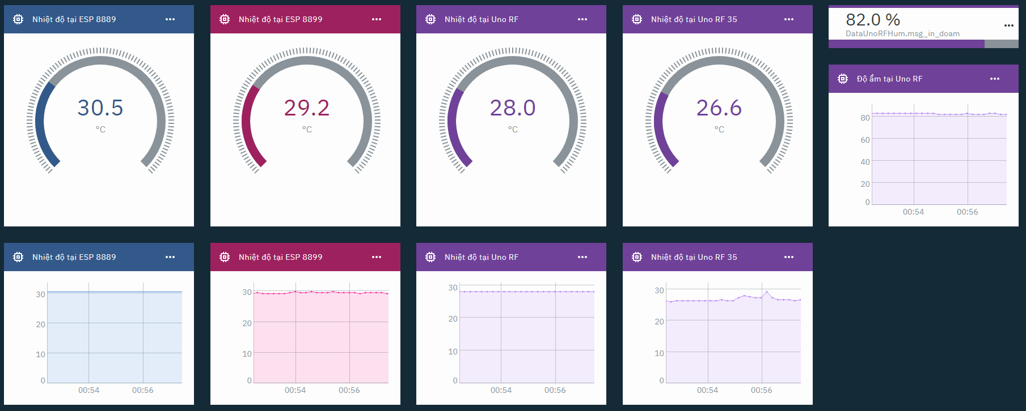

Hình Giao diện hiển thị dữ liệu nhận đươc của IBM cung cấp

Bên cạnh đó ta cũng có giao diện để điều khiển trên IBM lẫn Raspberry Pi như dưới đây

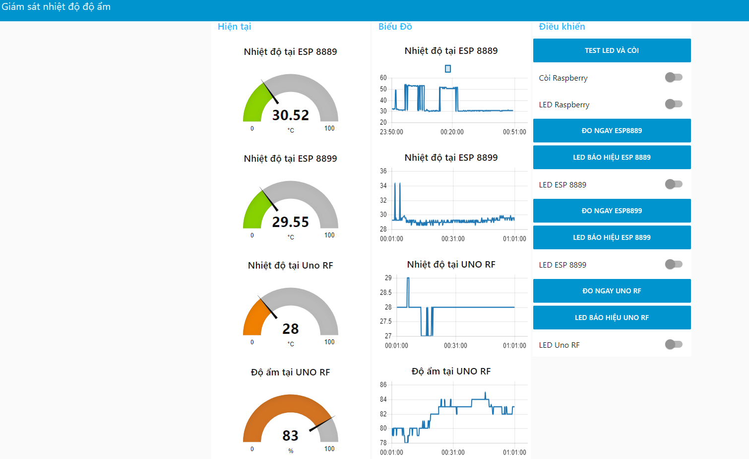

Hình Màn hình điều khiển cũng như theo dõi của Node-red trên Raspberry Pi

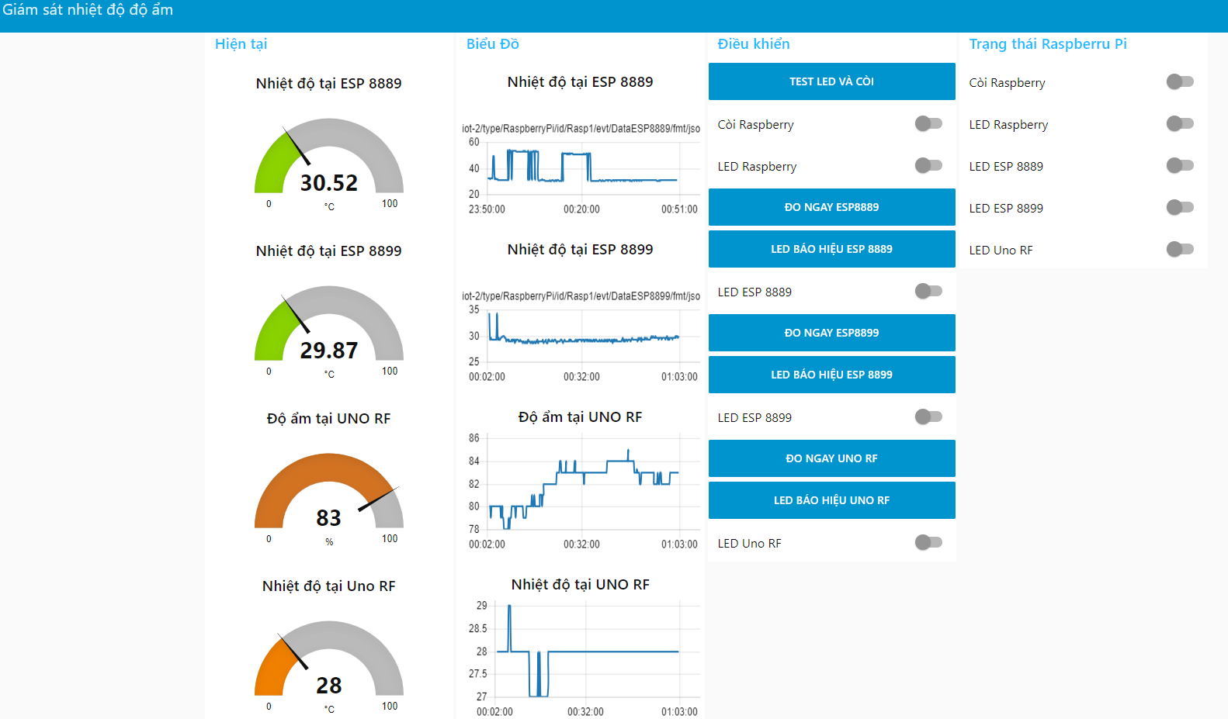

Hình Màn hình điều khiển cũng như theo dõi của Node-red trên IBM

**TÀI LIỆU THAM KHẢO**

**Tiếng Việt**

1. Đinh Hồng Thái, Giới thiệu vắn tắt kít phát triển ESP8266 (chíp nạp CP2102), http://arduino.vn/bai-viet/1141-gioi-thieu-van-tat-kit-phat-trien-esp8266-chip-nap-cp2102
2. Nguyễn Ngọc Cường, Phạm Hồng Bình, “Tự động hóa hệ thống vườn nhà kính”, Khóa luận/đồ án tốt nghiệp 2017, Đại học Tôn Đức Thắng – Khoa Công Nghệ Thông Tin
3. Trần Anh Tuấn, Phan Tuấn Trọng, “Xây dựng hệ thống giám sát nhiệt độ, độ ẩm tại từng phòng của tòa nhà, ứng dụng IoT với raspberry pi”, đồ án 1 2017, Đại học Tôn Đức Thắng – Khoa Công Nghệ Thông Tin
4. Hshop, Mạch Thu Phát RF Zigbee UART CC2530+PA V2, http://hshop.vn/products/mach-thu-phat-rf-zigbee-uart-cc2530-v1-1

**Tiếng Anh**

1. [Patrick Catanzariti](https://www.sitepoint.com/author/pcatanzariti/), Connecting a Raspberry Pi to IBM Watson, Bluemix and Node-RED, <https://www.sitepoint.com/connecting-a-raspberry-pi-to-ibm-watson-and-bluemix/>
2. Karen E Lewis, Chris Anderson, Demo of how to use IBM Watson IoT and Node-RED to connect Raspberry Pis to control devices, <https://www.youtube.com/watch?v=0rPA1w6M2Q0>
3. Vivek Gite, How To Check and Use Serial Ports Under Linux, <https://www.cyberciti.biz/faq/find-out-linux-serial-ports-with-setserial/>
4. [Dejan Nedelkovski](https://howtomechatronics.com/author/howtom12_wp/), Arduino Wireless Communication – NRF24L01 Tutorial, https://howtomechatronics.com/tutorials/arduino/arduino-wireless-communication-nrf24l01-tutorial/
5. Ivan Grokhotkov, UDP communication between ESP8266 and an external client, UDP, http://arduino-esp8266.readthedocs.io/en/latest/esp8266wifi/udp-examples.html#udp
6. [Harsh Mangukiya](https://create.arduino.cc/projecthub/harshmangukiya), Serial Communication Between Two Arduino Boards, https://create.arduino.cc/projecthub/harshmangukiya/serial-communication-between-two-arduino-boards-d423e9
7. [Rahul Iyer](http://www.deviceplus.com/author/rahul/), Arduino Communication Protocols Tutorial, http://www.deviceplus.com/how-tos/arduino-guide/arduino-communication-protocols-tutorial/
8. [Kevin Darrah](https://www.youtube.com/channel/UC42d7zFnWU0dYVk_M0JED6w), 2 Arduinos Talking How-To Hardware Serial, https://www.youtube.com/watch?v=JINRMVFeoy4
9. [Marcelstoer](https://github.com/nodemcu/nodemcu-firmware/commits?author=marcelstoer), Building the firmware for NodeMCU, https://nodemcu.readthedocs.io/en/master/en/build/
10. [Marcelstoer](https://github.com/nodemcu/nodemcu-firmware/commits?author=marcelstoer), Flashing the firmware, https://nodemcu.readthedocs.io/en/latest/en/flash/